# תוכן העניינים

תוכן העניינים 1

טיפים ומידע 4

Angular 6

שיעור 1 6

הקדמה 6

Angular 7

קומפוננטות 7

יצירת פרויקט 8

מבנה הפרויקט 8

דגשים 9

שיעור 2 10

Input 10

Output 10

Interface 10

שיעור 3 11

חישוב הציון 15

Dependency Injection 15

Coupling – צימוד (בעיה ארכיטקטונית) 15

Factory Pattern 16

טיפול במתודה שמופעלת ב- css 18

סיכום Best Practices 19

Pipes 19

יצירת custom pipe 20

pure pipe 20

שיעור 4 21

עוד לגבי provide ב- service 21

Subjects 21

observable 23

BehaviorSubject 24

change Detection 28

debounceTime 29

סיכום 30

שדה חיפוש 35

משימה 37

שיעור 5 37

שירות state 37

Forms 39

Form Group 40

Form Builder 41

custom validations 42

שמירה אוטומאטית 42

אובייקט ב- group 43

תרגול 44

פתרון 44

Routing 46

הוספת פרמטר 47

dotnet 50

שיעור 6 50

הבדלים ביחס ל- DOT NET FRAMEWORK 52

הגדרת proxy ל- nuget 55

בניית האפליקציה 55

CORS 57

איך הוא מגיע ל- controller? 57

response codes 59

ההבדל בין get ל- post 62

פרויקט חדש ב- 2019 63

משימה 63

get all 64

החזרה לפי id 64

פתרון התרגיל 66

מבנה התיקיות 69

שיעור 7 72

דוגמה 73

Tasks 77

TPL 80

המשך דוגמת המוצרים 86

חיבור צד הלקוח וצד השרת 89

יצירה פשוטה של interface ב- Angular 89

פתרון לבעיית ה- integrated terminal ב- vscode 89

הגדרת http client 90

הוספת אפשרות למחיקה 92

משימה 94

שיפוץ הדוגמה 95

# טיפים ומידע

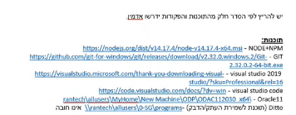

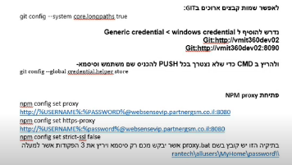

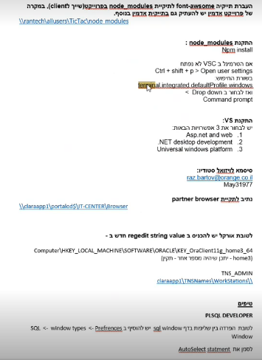

ה- github של שמעון מכיל דוגמאות: shimond  
<https://github.com/shimond>

מספר הטלפון של שמעון:   
054-6490218

# Angular

## שיעור 1

07.09.2022

[קישור לחלק 1](https://partnergsm-my.sharepoint.com/personal/akosto_partnergsm_co_il/_layouts/15/stream.aspx?id=%2Fpersonal%2Fakosto%5Fpartnergsm%5Fco%5Fil%2FDocuments%2FRecordings%2F%D7%A7%D7%95%D7%A8%D7%A1%20%D7%90%D7%A0%D7%92%D7%95%D7%9C%D7%A8%20%2D%20Teams%20meeting%2D20220907%5F111050%2DMeeting%20Recording%2Emp4&ga=1)

[קישור לחלק 2](https://partnergsm-my.sharepoint.com/personal/emizrahi4_partnergsm_co_il/_layouts/15/stream.aspx?id=%2Fpersonal%2Femizrahi4%5Fpartnergsm%5Fco%5Fil%2FDocuments%2FRecordings%2F%D7%A7%D7%95%D7%A8%D7%A1%20%D7%90%D7%A0%D7%92%D7%95%D7%9C%D7%A8%20%2D%20Teams%20meeting%2D20220907%5F131809%2DMeeting%20Recording%2Emp4&ga=1)

### הקדמה

מה צריך כדי לעבוד עם Angular?

* Node
* NPM
* Angular/CLI

צריך Node לוקאלית בפיתוח להריץ ולקמפל

השרת שמארח ב- localhost:4200 ב- NODE, כך יש HMR  
מנקה cache ועושה refresh

Source control צריך להכיל קוד בלבד. Dll לא נופל בהגדרה הזו.  
הוא יודע להשוות טקסטים וזה מסבך אותו כשהוא מכיל binaries.

המבחן האמיתי הוא שמורידים את הפרויקט במחשב אחר והוא מיד רץ.  
ללא תלויות במיקום קבצים לוקאלי במחשב המפתח.  
ה- reference ל- dll צריך להיות באינטרנט עם הגרסה המדויקת.

NPM – חבילות ב- JS (במקום Nuget).  
מה שהיה ב- bin/debug עובר ל- node modules.  
לא עושים לו check in.

Csproj המקביל של package.json.

דפדפן יודע להריץ

* Html (מבנה)
* JS (קוד)
* Css (עיצוב)

TypeScript מאפשר לכתוב ב- types, לקמפל, ולהתאים לדפדפנים שונים.  
הוא superset של JS

W3C רק מגדיר איך JS צריך להיראות  
הדפדפנים צריכים לתמוך

TS מתמודד עם:

* תמיכה ב- Types
* התקדמות גרסאות JS – אצל רב המשתמשים מותקנת גרסה ישנה שלא תומכת ביכולות חדשות, לכן TS הוא Cross Browser
* C# מתקמפל ל- exe, ש- dot net הופך ל- machine code  
  TS הופך ל- JS שאליו מקנפגים
* יכולת ליצר מבנה נתונים דומה ל- class

הרמה הכי נמוכה של ה- scope ב- JS הוא הפונקציה  
אם var i=0 בלולאה, הוא מוכר גם בפונקציה כולה

לא נהוג להשתמש ב- var ב- JS אף שהוא מתקמפל  
בטרנספילציה אם יש let i בלולאה וגם בפונקציה, לאחד מהם יתחלף השם.

this ב- c# הוא ה- instance של ה- class  
לעומת זאת this ב- JS

Var p = new Person()  
this is p

Window הוא הבעלים של setTimeout ואין לו this.firstName  
אז setTimeout(function(this.firstName)) נכשל  
לכן נשתמש ב- Arrow Function

Let x = ()=>console.log

http is a disconnected protocol – request and response ומתנתק בסיום, אם צריך אחת משתמשים ב- socket

JSON רזה משמעותית מ- XML (ב- HTTPREQUEST)

### Angular

מודול ב- Angular מכיל components, directives ו- pipes + services

#### קומפוננטות

היכולת לייצר תגית html חדש ל- reuse ותעבוד כיחידה עצמאית

דף שלם הוא סוג קומפוננטה למען הסדר הטוב ולא לטובת reuse

כשהוא מזהה שמוגדרת תגית html הוא מייצר instance

ב- JQUERY הקוד רץ אחרי ה- document ready ולא תמיד הוא כבר רנדר אותו, למשל ב- Pop Up שלא קיים כבר (היינו מריצים אחרי פתיחת ה- Pop Up + Timeout)

Web component – מעלים תגיות חדשות שאחרים יכולים לצרוך

מי שיוצר את הקשר בין הקוד למבנה ב- JQUERY הקוד וב- Angular המבנה  
MVVM  
View Html  
Model Data  
View Model – ה- view גוזר מהמודל, ממדלים את המסך

מפצלים ב- UI את הפונקציונאליות  
אם משנים תצוגה, אין סיבה לגשת בקוד

#### יצירת פרויקט

לאחר הורדת node ו- NPM

Command Line Interface משמש ליצירת פרויקטים חדשים (ng new), קומפוננטות – מתקינים גלובאלית

בעת יצירת פרויקט חדש מביא ספריות כדי להריץ ולקמפל

ng s -o – מעלה ופותח

#### מבנה הפרויקט

tsconfig יש לאפליקציה ויש ל- spec (ה- testing)

גודל ה- devDependecies לא רלוונטי

--save לעדכן את ה- package json (היום אוטומאטי)

karma – UT configuration

package-lock.json – עושים לו check in והוא שומר versioning אמיתי עם חתימות (אם יש בעיות צריך למחוק ולהתקין שוב)

polyfills – תמיכה בדפדפנים ישנים

הקומפיילר מתחיל מ- main.ts  
לא חייבים עוד להקפיד על סדר הסקריפטים בוודאות כשמגיעים לשורה הוא כבר מקומפל  
כל שורה ב- main מקמפל ויוצר JS

לקובץ יש מהות, לא כמו c# עם partials  
אין קשר לרמת האבטחה  
כדי להשתמש מחוץ לקובץ הנוכחי – חייבים export  
אבל לא גלובאלי בלי import

decoration הוא MD

kebab case is best practice כי בעתיד ניתן יהיה להריץ ב- Unix

ב- tsconfig

"strictPropertyInitialization": false,

אם מאתחלים ה- best practice הוא לא להגדיר type (lint כן דורש)

ng lint מריץ linting (קומפיילר סטנדרטיזציה)

[hidden] – מסתיר ויזואלית  
ngIf – לא יוצר אותו ב- DOM

Two way data binding הוחלט שבעייתי  
לכן לא קיים ב- react ולא best practice ב- Angular

קומפוננטה יכולה לחזור המון פעמים בעוד ש- id יוניקי בדף, לכן #txt ולא id

[] - attributes

() - events

{{}} - innerHtml

Switcher: Alt + O/ Alt + U

#### דגשים

[class.selected]="item == selectedItem"

***img {***

***&.selected***

selectedItem: string | null = null

פונקציות חייבות להיות מחוברות לטריגרים, אחרת לא ידוע מתי תופעלנה, אין שליטה על כך. הוא חייב להפעיל את הפונקציה כדי לדעת אם הערך המוחזר השתנה.  
**יש להימנע מהפעלת פונקציות ללא Events**

כל דבר שאנחנו לא יודעים מתי הוא קורה חייב להיות מתורגם ל- Event, כדי לקבל הודעה ב- Push ולא לדגום כל הזמן.

קיימים ארבעה מקרים שבהם Angular ב- Default Implementation מרפרש את ה- UI

* event handler
* http response
* set timeout
* set interval

בשלושה האחרונים (האסינכרונים) לא היינו רוצים שזה יקרה

## שיעור 2

14.09.2022

[קישור לחלק 1](https://partnergsm-my.sharepoint.com/personal/ggleizer_partnergsm_co_il/_layouts/15/stream.aspx?id=%2Fpersonal%2Fggleizer%5Fpartnergsm%5Fco%5Fil%2FDocuments%2FRecordings%2F%D7%A7%D7%95%D7%A8%D7%A1%20%D7%90%D7%A0%D7%92%D7%95%D7%9C%D7%A8%20%2D%20Teams%20meeting%2D20220914%5F090657%2DMeeting%20Recording%2Emp4&ga=1)

[קישור לחלק 2](https://partnergsm-my.sharepoint.com/personal/akosto_partnergsm_co_il/_layouts/15/stream.aspx?id=%2Fpersonal%2Fakosto%5Fpartnergsm%5Fco%5Fil%2FDocuments%2FRecordings%2F%D7%A7%D7%95%D7%A8%D7%A1%20%D7%90%D7%A0%D7%92%D7%95%D7%9C%D7%A8%20%2D%20Teams%20meeting%2D20220907%5F111050%2DMeeting%20Recording%2Emp4&referrer=Teams%2ETEAMS%2DELECTRON&referrerScenario=p2p%5Fns%2Dbim&ga=1)

[קישור לחלק 3](https://partnergsm-my.sharepoint.com/personal/emizrahi4_partnergsm_co_il/_layouts/15/stream.aspx?id=%2Fpersonal%2Femizrahi4%5Fpartnergsm%5Fco%5Fil%2FDocuments%2FRecordings%2F%D7%A7%D7%95%D7%A8%D7%A1%20%D7%90%D7%A0%D7%92%D7%95%D7%9C%D7%A8%20%2D%20Teams%20meeting%2D20220907%5F131809%2DMeeting%20Recording%2Emp4&referrer=Teams%2ETEAMS%2DELECTRON&referrerScenario=p2p%5Fns%2Dbim&ga=1)

### Input

על input כדאי להגדיר readonly, משום שהיחיד שמשנה את ה- input הוא האב  
(אבל הקומפיילר לא מאפשר ללא הגדרה ספציפית)

immutable object – אינו בר שינוי

הקומפוננטה היא class, לכן בכל מקום ששמים את התגית ב- html, Angular מייצר instance

מומלץ ששם ה- input יהיה שם השדה ולא  
@input('result') list (משאירים את הסוגריים ריקים)

בקומפוננטות תמיד ה- constructor ריק (הכי הרבה נבצע injection)

ngOnChange – כש- inputs משתנים

רק כשה- html + ts + css מוכנים ב- html מופעל ה- ngOnInit

### Output

לבחור EventEmitter תמיד מ- angular/core

ה- $event הוא האובייקט שדווח במהלך האירוע ולכן הוא מאותו הטיפוס של ה- Emitter

### Interface

יוצרים תיקיית models

סוגי class-ים:

* service – בעלי פונקציה אחת או יותר
* מבנה נתונים (שדות)

מודל נתונים / Entities

DTO – Data Transfer Object:  
אסור להעביר מודל ServerSide ללקוח

סוגי Server:

* Application Center – משרת את האפליקציה ונכתב עבורה  
  כאן הקליינט מחליט איך הממשק ייראה
* Data Center – שרת ארגוני שמשרת אפליקציות רבות

קוראים לו modelName.model.ts – מוסיפים model בשם, או כל type אחר

אם מריצים את הפונקציה עם אובייקט שכותבים בסוגריים המסולסלים הוא לא typeOf  
func({id: 1, name: 'a'})  
הקומפיילר של ts הוא של חתימות, לא של אובייקטים, הוא לא מחפש את האובייקט הנדרש אלא מישהו שעומד בסטנדרט הזה

נניח שעושים לאובייקט לטיפוס שהוגדרה בו פונקציה stringify ואז parse. הפונקציה לא חוזרת ב- parse. זו אחת הסיבות לכך שלא מגדירים במבנה הנתונים פונקציה. הוא לא class אלא **interface**. interface לא יכול להכיל מימושים למתודות.

אפשר לשמור כ- selected רק את ה- id, אבל אז יש בעיה כשאין עדיין selected.

לא כותבים ב- AppComponent, כותבים את זה הכל בקומפוננטה "בחינה", יש שתי קומפוננטות list ו- viewer (הנוכחית)

כשמקבלים item ב- setSelected, כדאי לוודא שוב:

this.selectedQuestion = this.allQuestions.find(x => x.id === item.id)

יש אפשרות להוסיף ngTemplate לתמיכה ב- html5 template

<div *ngIf="selectedQuestion else noSelectedQuestion">  
<ng-template #noSelectedQuestion>

זה conditional content, לא בטוח שיופיע ב- UI (כך כל מה שמתחיל ב- *)  
אם התנאי לא מתקיים, הוא מחליף את התוכן (ללא ng-template אלא רק מה שבפנים). הוא לא מייצר את הקומפוננטה, לא עושה לה new, הורס את הקומפוננטה ומסיר אותה מה- html וגם מהזיכרון.

כתובת המייל של שמעון: shimond@any-techs.co.il

## שיעור 3

21.09.2022

[קישור לחלק 1](https://partnergsm-my.sharepoint.com/personal/emizrahi4_partnergsm_co_il/_layouts/15/stream.aspx?id=%2Fpersonal%2Femizrahi4%5Fpartnergsm%5Fco%5Fil%2FDocuments%2FRecordings%2F%D7%A7%D7%95%D7%A8%D7%A1%20%D7%90%D7%A0%D7%92%D7%95%D7%9C%D7%A8%20%2D%20Teams%20meeting%2D20220921%5F091416%2DMeeting%20Recording%2Emp4&ga=1)

[קישור לחלק 2](https://partnergsm-my.sharepoint.com/personal/emizrahi4_partnergsm_co_il/_layouts/15/stream.aspx?id=%2Fpersonal%2Femizrahi4%5Fpartnergsm%5Fco%5Fil%2FDocuments%2FRecordings%2F%D7%A7%D7%95%D7%A8%D7%A1%20%D7%90%D7%A0%D7%92%D7%95%D7%9C%D7%A8%20%2D%20Teams%20meeting%2D20220921%5F102647%2DMeeting%20Recording%2Emp4&ga=1)

[קישור לחלק 3](https://partnergsm-my.sharepoint.com/personal/mgabay_partnergsm_co_il/_layouts/15/stream.aspx?id=%2Fpersonal%2Fmgabay%5Fpartnergsm%5Fco%5Fil%2FDocuments%2FRecordings%2F%D7%A7%D7%95%D7%A8%D7%A1%20%D7%90%D7%A0%D7%92%D7%95%D7%9C%D7%A8%20%2D%20Teams%20meeting%2D20220921%5F135132%2DMeeting%20Recording%2Emp4&ga=1)

קומפוננטות משויכות ל- module ותמיד לאחד בלבד, עד גרסה 14.

עם יצירת הקומפוננטה עדיף תמיד קודם כל לכתוב את הקלט אליה והפלט ממנה ורק אז לכתוב את התוכן שלה, ולא קודם לכתוב אותה ואז לשבור את הראש איך להביא את המידע.

הקומפוננטה יכול להופיע יותר מפעם אחת במסך, נרצה שתהיה פונקציית פלט אחת שתטפל בכל מה שמגיע מהמופעים של הקומפוננטה הזו.

או שהאב יודע מי הבן הנוכחי, למשל אם זה בתוך ngFor  
או שמעבירים גם את המזהה

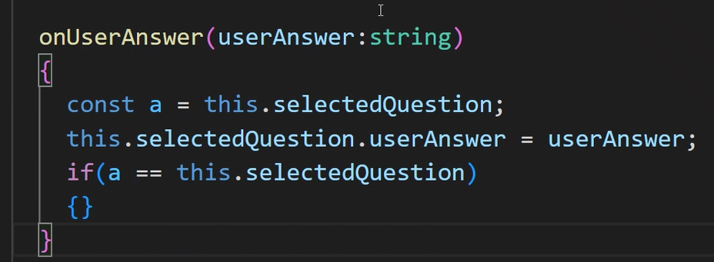

ה- if הזה מתקיים, אותו המקום בזיכרון, שני מפתחות לאותו הבית.  
אבל כשפונים לשרת מקבלים אובייקט חדש, מצביע למקום אחר, גם אם התוכן זהה.

השאלה ברשימה וה- selectedQuestion שונים.

אובייקטים אמורים להיות בלתי ניתנים לשינוי, כדי שלא יהיה בלאגן של Pointers בזיכרון.  
לכן גם inputs צריכים להיות read only.

לכן יש לכתוב כך:  
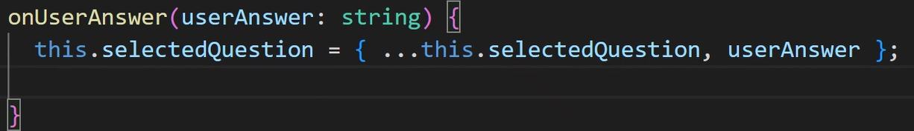

או:

לא צריך לדאוג לביצועים, ה- Garbage Collector מנקה אותו מאוד מהר.

onInit – כשהקומפוננטה נוצרה, onDestroy רגע לפני שנהרסת

ה- ngInit מופעל פעם אחת  
מוסיפים onChanges ל- implements של הקומפוננטה, פועל בכל שינוי ב- **input**.  
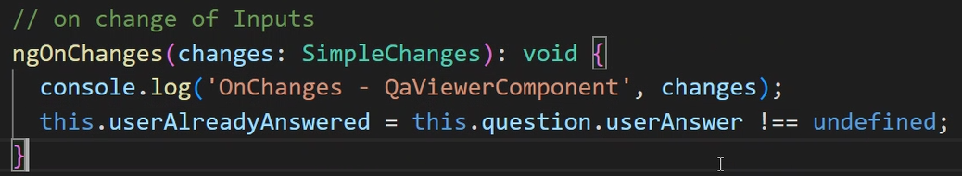

בהפעלה הראשונה, רק אם העבירו את ה- Inputs אז פועל ngOnInit  
onChanges פועל לפני onInit

צריך לעדכן את האובייקט גם ברשימה ולא רק את ה- selected.

אם היינו צריכים להוסיף פריט חדש:  
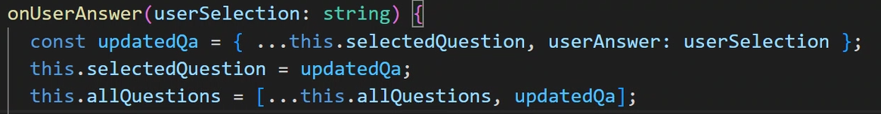

כדי למחוק פריט  


אלה immutable functions – לא נוגעות במקור, מחזירות עותק חדש

כדי לעדכן פריט אחד, משתמשים ב- map, באחרים לא נוגעים, ואת הרלוונטי מעדכנים:  
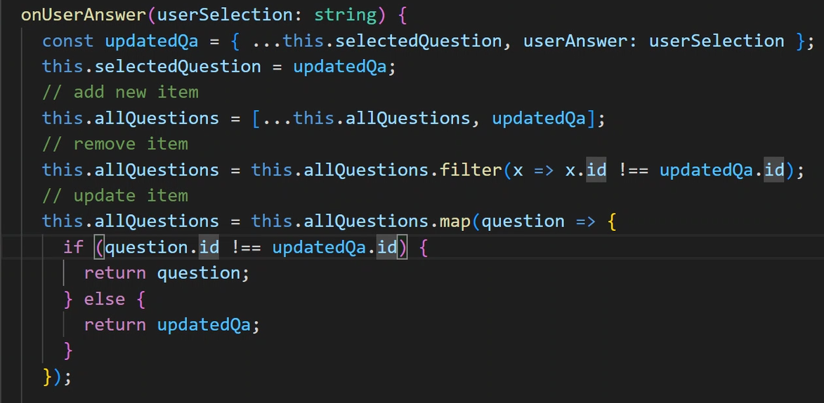

סימון התשובה הנכונה:



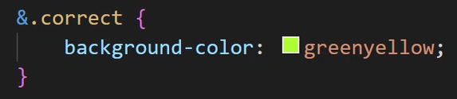

עבור תשובה שלא ענו עליה נכון, צריך לוודא שבכלל ענו:



ואז זה כבר לא בוליאני, נכון או לא, באמצעות enum זה ברור יותר

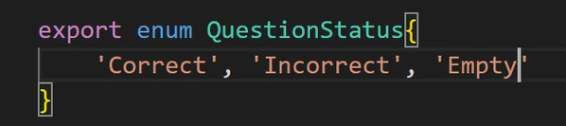

כי 0=0 הוא 0 ואז תמיד יחזור false

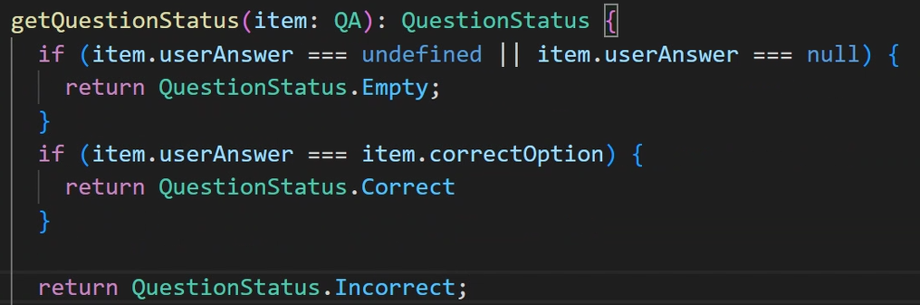

הבעיה היא אי אפשר להשתמש ב- enum ב- html

אפשר לפתור עם union type:  
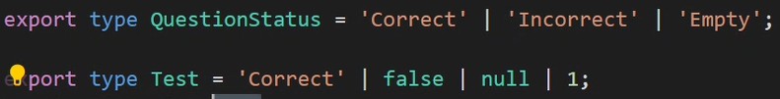

**מה שמגיע מ- DB לא יהיה ENUM לעולם כי אם יוסיפו תפקיד נצטרך להעלות גרסה**ימים בשבוע שלא משתנים – כן מתאים ל- ENUM

אפשר לפתור כך:  


ואפשר בשיטה של מילנה (ENUM = ENUM).

אם מוסיפים כפתור שלא עושה כלום – getQuestionStaus פועל עוד הרבה פעמים, בכל פעם שעוברים בין שאלות. כשמפעיל פונקציה מרפרש הכל.

  
ה- css מפעיל פונקציה וזו בעיה. כשמפעילים פונקציה ב- attribute בונה את ה- html שוב, ואין לו דרך לדעת אם צריך לשנות אותו או לא ולכן הוא מפעיל את הפונקציה. הוא כל הזמן מרנדר מחדש.  
בכל מקרה מפעיל לפחות פעמיים, פעם כדי לחשב אם להציג class עבור נכון ופעם עבור לא נכון. לכן מייצרים פונקציה שמפעילים פעם אחת ומחזירה את ה- status.

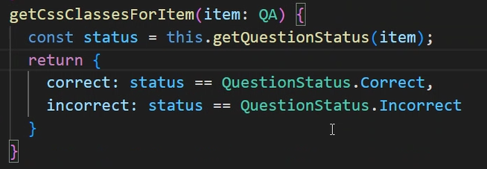

### חישוב הציון

לא נשים פונקציה מחושבת ב- html כי תרוץ כל הזמן

רוצים לחשב את הציון כשהמשתמש ב- onUserAnswer

### Dependency Injection

#### Coupling – צימוד (בעיה ארכיטקטונית)

אסור ש- class אחד יכיר class אחר, למעט במודלי נתונים (למשל לאדם תהיה רשימת מוצרים, לאדם תהיה כתובת). תזכורת: למודלי נתונים אין פונקציות.

הדרך להימנע מ- coupling: interface  
רוצים לקבל מישהו בעל היכולות הספציפיות שמבוקשות

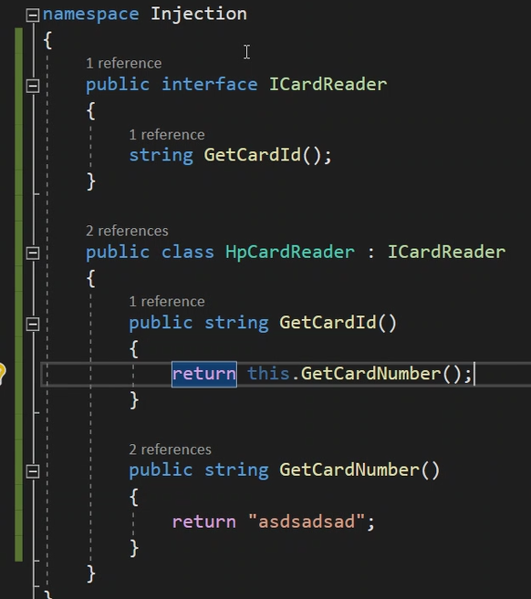

#### Factory Pattern

כדי להימנע מ- coupling אסור לייצר אובייקטים, הולכים למפעל, ל- class אחד שמייצר אובייקטים.

הוא מחליט אם כל מי שמבקש מקבל את אותו האחד או אחרים וגם מאיזה סוג (HP למשל).  
הוא שולט בכמות ובסוג.

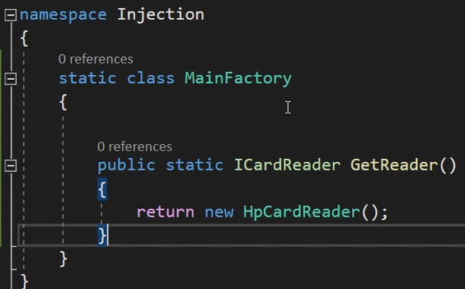

ואז פונים אל המפעל  
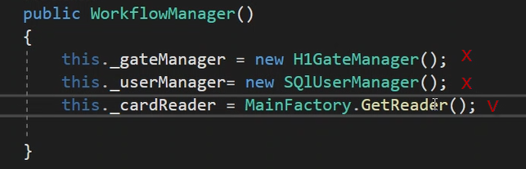

עדיף שה- WFM לא יהיה זה שפונה ל- factory, אלא שהוא יקבל

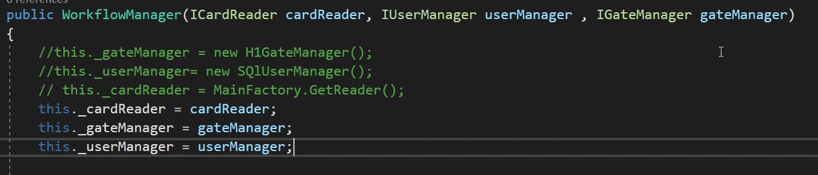

אפשר שחלק יהיו mock לטובת בדיקות וחלק אמתיים  
ה- dependency injection מאפשר את זה

האם התשובה נכונה? מה רשימת השאלות? אלה שאלות שאינן קשורות ל- UI

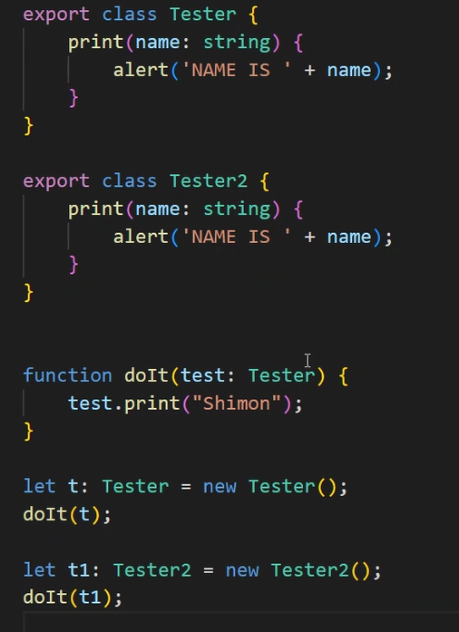

מאחר שנבדקת החתימה, אפשר להפעיל את doIt על t1  
הפונקציה מחפשת מישהו שעומד בסטנדרטים של Tester

  
ה- best practice הוא להגדיר אותו read only.

ברגע ש- Angular מזהה שהוא צריך לייצר את הקומפוננטה, הוא חייב להעביר לקונסטרקטור מישהו עומד בסטנדרטיזציה של ה- service.

יש מנגנון הזרקת תלויות שמחפש את הקונפיגורציה ב- AppModule ב- providers.

אפשר ליצור service עם אותה הסטנדרטיזציה בתצורת Mock  
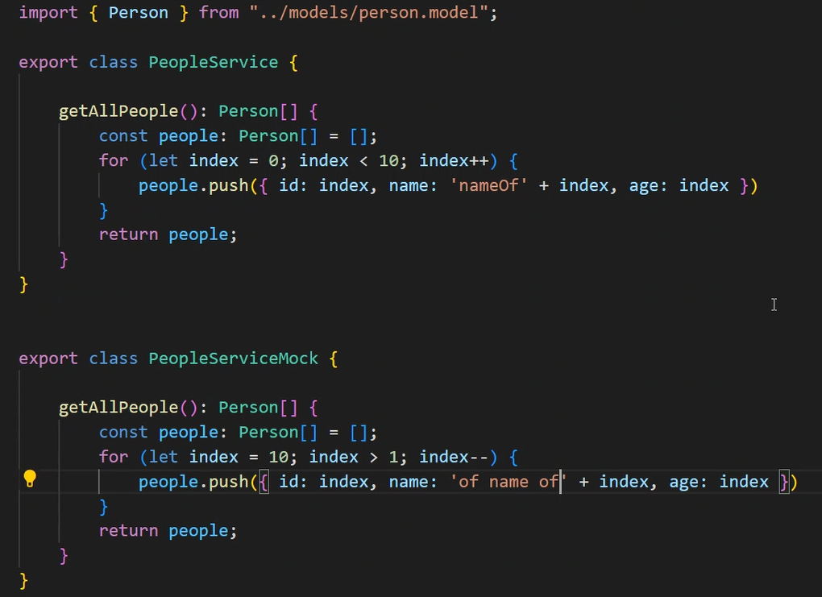

ואז לומר לו להשתמש ב- Mock ב- AppModule, ה- config

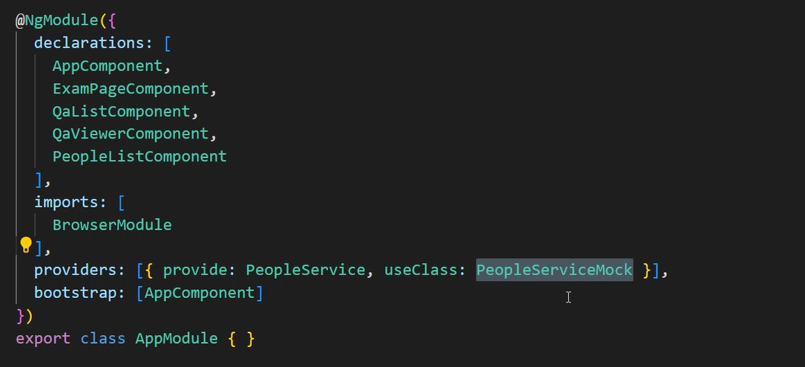

אם יש שני מופעים של הקומפוננטה שמפעילה את ה- service נוצר רק מופע אחד של ה- service. אם הוא לא מוצא instance ב- provider של הקומפוננטה, הולך ל- provider של האבא, אם מוגדר הוא מביא את ה- instance, אם הגיע עד המודול ולא מצא instance, מייצר חדש. בסוף הספציפי יותר תופס, כמו prototypes. כמו css.

services ב- Angular הם singleton ב- level שבו הם הוגדרו (במקרה שלנוapp module).  
ה- service לפעמים מכיל מידע לפני שפונים לשרת, ואז לא רוצים singleton.

אפשר לצרוך אותו בכל קומפוננטה ללא חשש לביצועים משום שמדובר באותו ה- instance.

לא עושים ל- class אף פעם new, כי אז coupled וגם לא יודעים כמה ייווצרו  
כשעובדים עם DI בוחרים גם מי וגם כמה.

אם רוצים שזה יהיה ממש singleton, במקום להגדיר ב- app module כותבים:

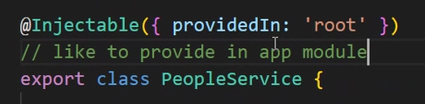

Services משרתים:

* עבודה לוגית – במקום בקומפוננטה (שם יהיה קוד שמתעסק בעדכון של ה- UI)
* פניה לשרת

### טיפול במתודה שמופעלת ב- css

יש להפוך אותה להיות פרטית ולא להפעיל אותה כלל מה- html, אלא לייצר property שמשתנה ב- ngOnChanges

נשמור את רשימת ה- classes באובייקט שה- key שלו string וה- value הוא בוליאני, משום שרשימת ה- classes ב- css היא דינמית, לכן לא נגדיר שיש רק properties של correct ו- incorrect אלא נשאיר מקום להרחבה בהמשך.

במקום להגדיר



ואת המתודה כך

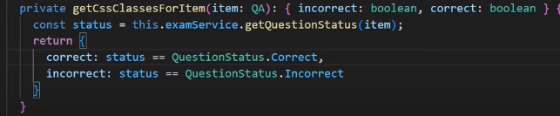

נגדיר



ואת המתודה כך

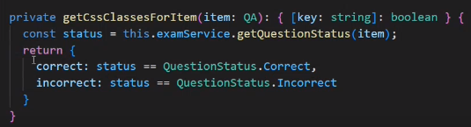

### סיכום Best Practices

* חלוקה לקומפוננטות – html קצר ו- life cycle
* אין שינויי data, מייצרים חדש, הוא יודע לזהות דלתאות  
  אין שינוי במודלי הנתונים שבמערכת – אם כן, מייצרים חדשים
* שימוש ב- Pipes

### Pipes

מבצעים פורמט רגע לפני שמידע עובר מ- TS ל- HTML

  
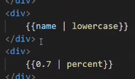

 - נוח כשמדבגים במקום לקבל [Object object]

#### יצירת custom pipe

יוצרים באמצעות פקודת ng g p בתיקיית pipes

הוא מכיל מתודת transform שמקבלת ערך ומחזירה ערך מעובד

אפשר לשרשר pipes:  
name | lowercase | suffix

ניתן גם לקבל פרמטרים ל- pipe:  
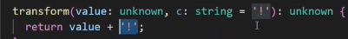  
כאן ברירת המחדל היא !  
ואפשר להפעיל עם ובלי  
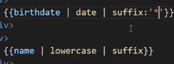

פרמטר נוסף:  
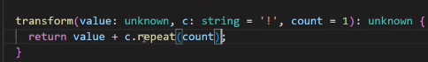  
וההפעלה:  
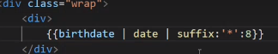

אפשר להשתמש גם עם אלמנטים ב- html  
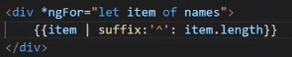

הוא יודע להיות מופעל רק על האלמנט שמשתנה ומתרנדר מחדש.  
אם השינוי היה מתבצע בהפעלת פונקציה, רק בטעינת הדף היא כבר היתה מתבצעת כמה פעמים.

#### pure pipe

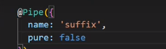

כברירת מחדל הוא פועל גם כשהערך משתנה וגם כשהפרמטרים משתנים  
pure-false הוא לפונקציה רגילה  
מומלץ שלא להשתמש בזה

Pipe לא מכיל לוגיקה, רק פורמט (הוא יכול להפעיל service)

את סוגיית המתודה שהופעלה ב- css אפשר היה לפתור בשתי דרכים:

* קומפוננטה שמאזינה ל- ngOnChange
* Pipe שמאזין לשינויים

הערה לגבי services: הוא לא חייב להופיע ב- app module, מישהו צריך לעשות לו providing.

## שיעור 4

28.09.2022

[קישור לחלק 1](https://partnergsm-my.sharepoint.com/personal/akosto_partnergsm_co_il/_layouts/15/stream.aspx?id=%2Fpersonal%2Fakosto%5Fpartnergsm%5Fco%5Fil%2FDocuments%2FRecordings%2F%D7%A7%D7%95%D7%A8%D7%A1%20%D7%90%D7%A0%D7%92%D7%95%D7%9C%D7%A8%20%2D%20Teams%20meeting%5F20220928%5F060706%2Emp4&ga=1)

[קישור לחלק 2](https://partnergsm-my.sharepoint.com/personal/akosto_partnergsm_co_il/_layouts/15/stream.aspx?id=%2Fpersonal%2Fakosto%5Fpartnergsm%5Fco%5Fil%2FDocuments%2FRecordings%2F%D7%A7%D7%95%D7%A8%D7%A1%20%D7%90%D7%A0%D7%92%D7%95%D7%9C%D7%A8%20%2D%20Teams%20meeting%2D20220928%5F132009%2DMeeting%20Recording%2Emp4&ga=1)

### עוד לגבי provide ב- service

אם root – הראשון שיבקש ייצר עבורו ואז ישמש את כל האפליקציה  
לא נוצרים עד שמישהו מבקש אותם

אם providedIn: Any כל אחד יקבל instance אחר

protected – ה- service חשוף ליורשים

### Subjects

אסור ל- service להיות public אחרת הוא הופך להיות מרכז ה- business login.  
ה- service נהיה מפלצתי.

איך בכל זאת נעדכן את כל ה- html-ים בערך שנמצא ב- service (אותו המידע מוצג בכמה קומפוננטות, לא נרצה שכל אחת תקרא ל- DB, וכן אם קומפוננטה אחת משנה משהו, נרצה שכולם תתעדכנה)?

Event Emitter לא מתאים – הוא משמש רק כ- output לאבא

Angular בחרה ב- rx – reactive programming

  
מעדכנים שבוצע אירוע

במקום להשתמש ב- emit מפעילים next  
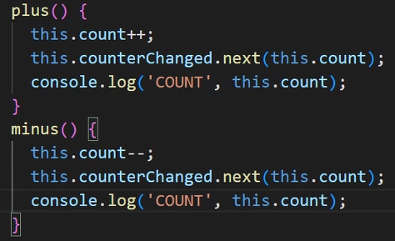

באבא נרשמים לקבלת השינויים, הוא מצפה לפונקציה  
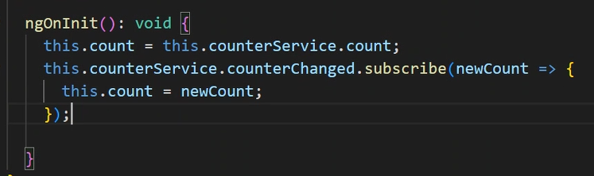

דוגמה שימושית: יש upload ברמת השורה ועושים paging לפני שהטעינה מסתיימת  
לוגיקה שלא קשורה למה שרואים בעיניים צריכה לחיות בחוץ

מתי קומפוננטה נדרסת:

* ng-if
* ng-for
* routing

גם הקומפוננטות האחיות צריכות לדעת מהשינוי, לכן גם הן נרשמות לאירוע שיושב ב- service שהוא singleton  
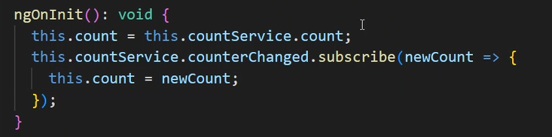

עדיין יש בעיות ארכיטקטורה

א. מקבלים את הערך וגם מאזינים  
השורה הראשונה הכרחית כדי לדעת מה הערך לפני שמתבצע עדכון שהוא מאזין אליו.

ב. כולם יכולים לשים איזה ערך שרוצים ב- counterChanged כי הוא public  
רק ל- service מותר לגעת ב- event כי רק הוא יצר אותו

ג. ב- countService עצמו ה- counter הוא public  
אם הוא יהיה private לא ניתן יהיה להירשם אליו

subject extends observable

#### observable

אובייקט שניתן לצפיה, לא לשינוי

יש צינור מידע שדרכו עוברים אירועים  
כאן זהו צינור מספרי, לכן ניתן לזרוק אליו מספרים בלבד

בעולם של callbacks רגילים יש מצביע לפונקציה  
בצינורות יש 3 אירועים:

* ערך ראשוני
* next נכנס עוד ערך לצינור כמה פעמים
* Error()/Complete() – אח"כ לא יעבור עוד מידע בצינור

למשל ב- upload לקובץ. Next כל 200 בייטים ואז עושים complete

נניח שנפל האינטרנט – הצינור נדפק

כשעושים subscribe אפשר לספק שלושה callbacks ל- next, complete, error  
אחרי שני האחרונים לעולם לא יבוא Next

observable הוא משהו שאפשר לעשות לו subscribe לשלושת האירועים האלה (לרוב עושים רק ל- next כי יש כאלה שלא מסתיימים, למשל אם User עושה login ו- logoff)

subject – לא רק להירשם אלא next, error, complete  
גם האזנה וגם הפצה  
יש למנוע גישה אליו מבחוץ

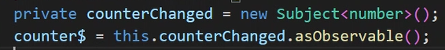

והגישה משתנה:

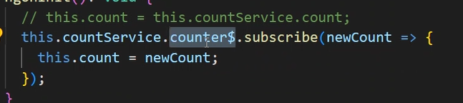

עדיין שאר הקומפוננטות לא מקבלות את הערך הנוכחי כשהן נוצרות.

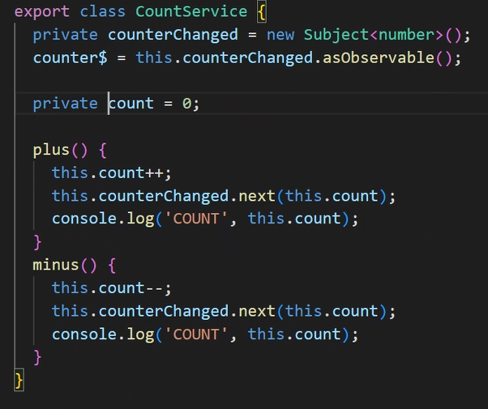

השורות הופכות להיות מיותרות:  
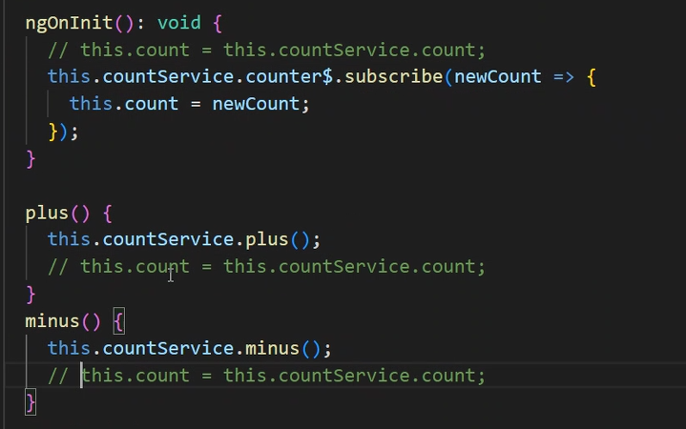

### BehaviorSubject

הכי נפוץ ושימושי

עושה extend ל- subject

הוא זוכר את הערך האחרון שעבר בצינור המידע

בכל רגע נתון יש ערך, ולכן כשמאתחלים צריך להגדיר ערך התחלתי

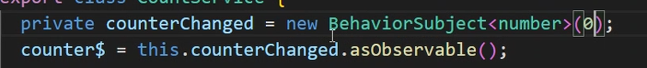  
מזהה שנרשמו אליו וכבר בזמן הרישום הוא עושה next לאותו האחד  
הוא מחזיק את ה- state של ה- event האחרון

RXJS הוא מנגנון events, מנגנון צינורות מידע

ד. קיימת בעיית זליגת זיכרון

ניקוי זיכרון לא מבוצע עד שלא חסר זיכרון.  
יש דורות. generations.  
ב- generation 0 יושבים משתנים של פונקציה.  
רק כשהוא ייתפס ה- garbage collector ינקה אותם.

הזיכרון מחולק ל- stack ו- heap.  
האובייקטים יושבים ב- stack והמצביעים ב- heap.

כשמבצעים x=y רק ההצבעה נמחקת, האובייקט לא.

ה- GC מעיף מהזיכרון כל מי שאין לו reference ומעדכן מצביעים.  
הוא לא יכול להיות אסינכרוני. הוא ממש עושה stop למערכת.  
לכן חשוב להגדיר את המשתנים קצרי המועד ברמת פונקציה שיתנקו מהר.  
אפשר להגדיר הרבה.  
למשתנים ארוכי הטווח הוא בקושי מגיע.

משתנים מוגדרים ב- generation 0.  
גם אם 1 ו-2 ריקים לא יגדיר שם כשנגמר המקום.

הוא מי יבדוק מי יש לו pointer ויעביר אותו ל- generation 1, כל השאר מנקה מ- generation 0  
כשלא יהיה מקום ב- generation 0 ינסה לנקות את 1.

כשכל האזורים + large heap מלאים מקבלים out of memory exception

כשה- ngIf לא מתקיים הוא מסיר מה- UI  
ה- counter service הוא סינגלטון  
הקומפוננטות מתחברות ל- counter service  
נותנים לו pointer לפונקציה אצלנו   
אין לנו דרך יותר להגיע ל- Instance

לכן ב- ngOnDestory מסירים את הרישום.

מוסיפים אותו לרשימה  
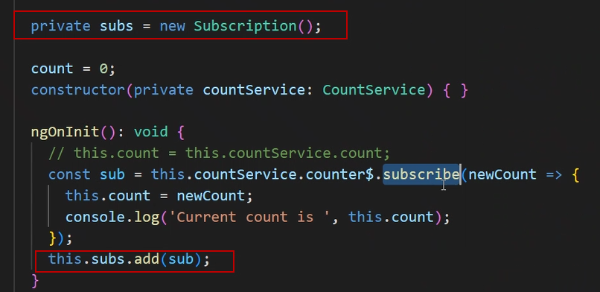

ומנקים את כולם במכה אחת:  
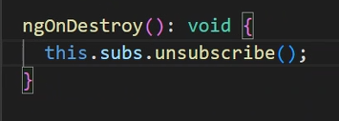

אסור להגדיר subscription בקליק כי יקרה הרבה פעמים, רק ב- ngOnInit

לדברים שיש התחלה וסוף כמו בקשת http לא צריך לעשות unsubscribe כי מסתיימת בהצלחה או בכישלון ואז הוא מעיף אותו

לא צריך לשמור את ה- counter כי behavior subject זוכר את האחרון  
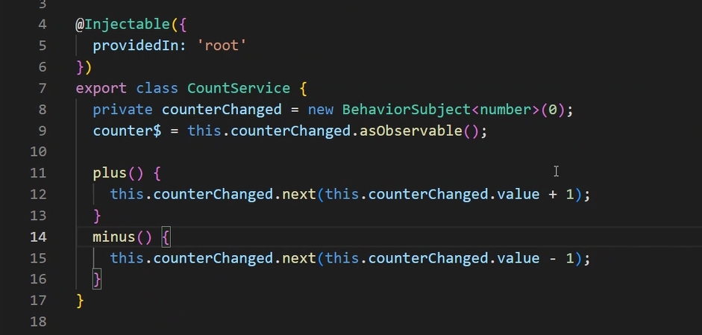

והקומפוננטה

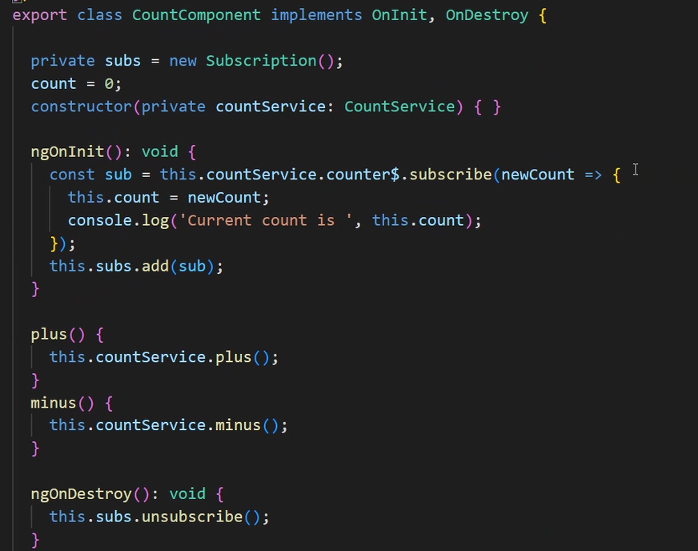

כדאי להימנע מהוספת subscriptions, זה כמו פתיחת connection ל- DB

**! לזכור ש- observable הוא צינור מידע**

מחזיקים רק את הצינור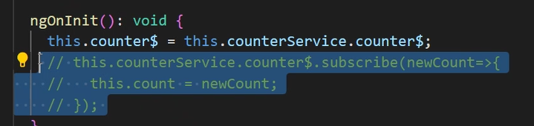

אם מבקשים להתיג את הצינור רואים [object Object] ואז מביא את המידע האחרון שהיה בצינור   
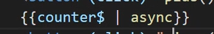

async הוא pipe, עם מחזור חיים משלו  
הוא דואג לעשות subscribe ו- unsubscribe

הוא יודע לקבל גם Promises אבל אנחנו עובדים איתו עם observables  
זה הופך את המערכת לחכמה יותר כי יודע מתי להתרפרש

#### change Detection

changeDetection יש default ויש onPush – אל תנסה להבין לבד מתי נדרש refresh

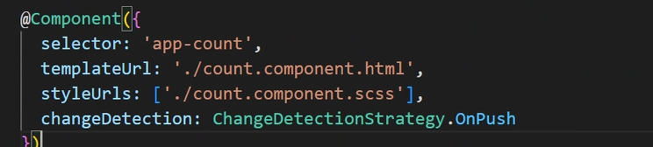

מתי אנוגלר מבצע רפרש:

1. event Handler
2. בקשת http שנגמרה
3. timer and interval

זה לא best practice אבל זה יותר קל

כשאומרים לו onPush מתעלם משתי האפשרויות האחרות, האסינכרוניות  
נשאר ה- event handler לאותה הקומפוננטה בלבד

ה- async עדכן את ה- UI לפי העדכון שקיבל מה- observable

בעיות:

1. כשצריך להציג שלא ב- UI את הערך
2. להציג את הערך לאחר חישוב, ביצוע מניפולציה, למשל לאחר חישוב או לאחר הוספת מע"מ

לשם כך נדרש להשתמש ב- pipe של rxjs

count הוא צינור עם רשימת מספרים  
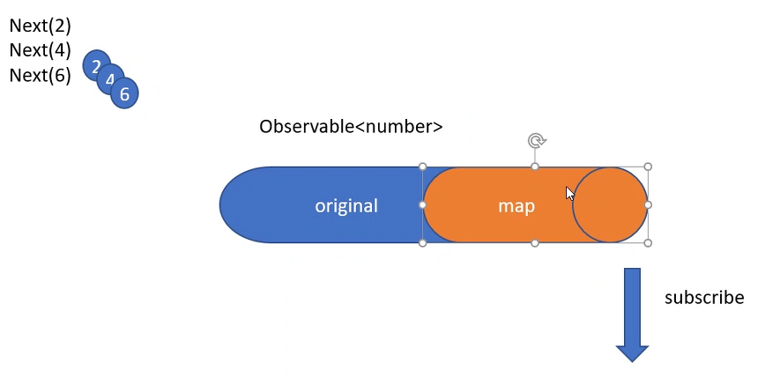

הוספנו עוד יחידה שיודעת לבצע מיפוי, למשל של מים למים חמים

מגיע 2 ומכפילים ב- 10, מקבלים 20

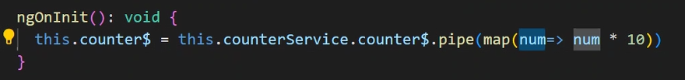

ה- pipe השני של RXJS

ה- async הוא של angular שכן הוא מופיע ב- html  
ככה לא חייבים לעשות subscribe ומסתמכים על ה- async שעושה את זה

אם לא היינו משתמשים ב- async  
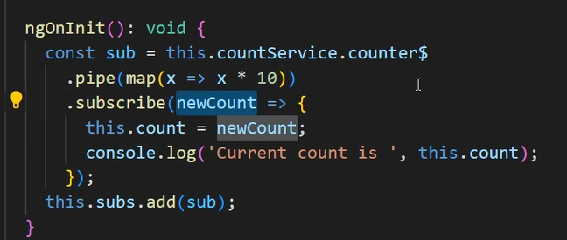

אפשר גם כמה אחד אחרי השני  


למשל כשעושים autocomplete, עד האות השלישית אל תגיב בכלל

הסדר של הצינורות קריטי

#### debounceTime

ההבדל בין רשימה סגורה לאירועים הוא שיש לאירועים רצף של זמן.

כשה- event קורה המון פעמים ורוצים לטפל רק כשיש הפסקה.  
האירוע יופעל רק כאשר עבר X זמן מהפעם הקודמת שהוא פעל.

זמן סטנדרטי להקלדה הוא חצי שניה (500 מילישניות)

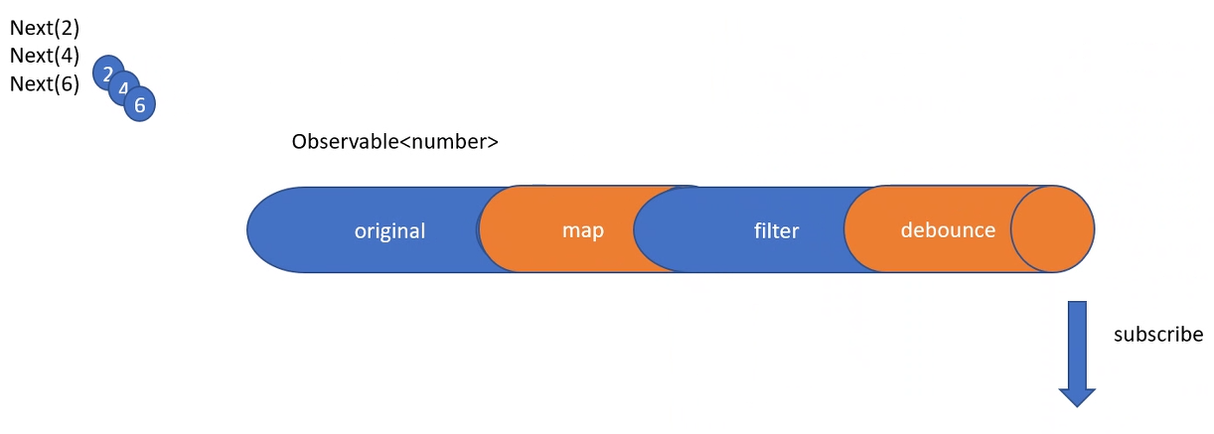

השימוש ב- rxjs pipe לא רק שמאפשר לנו להציג את המידע ב- html באמצעות async pipe, אלא שהוא גם מאפשר לנו לנהל לוגיקה במקום אחד.

נניח שיש לנו את רשימת הפריטים ואת רשימת הפריטים החמים.  
את רשימת הפריטים החמים צורכים בארבע מקומות שונים.  
אפשר לבצע את הסינון הזה במקום אחד, ב- service, במקום לבקש מכל קומפוננטה לבצע את הלוגיקה הזו.

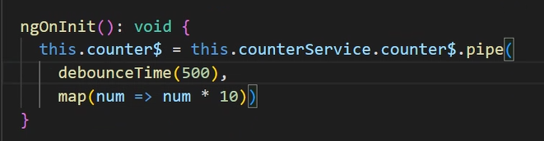

### סיכום

הגישה ה- Angular-ית להפצת מידע היא באמצעות צינורות.

למשל פרטי משתמש, צריך אותם תמיד, כמעט בכל פעולה, תפריט מותאם ל- user הצגת שם ה- user.  
המידע הזה כל הזמן משתנה, למשל אם מחליפים user, אם הוא מחובר או לא.

ההבדל בין subject ל- behavior subject:  
זוכר את הערך האחרון - כשמישהו נרשם אומר לו זה הערך הנוכחי  
(reply subject זוכר כמה שלבים אחורה)

בדוגמה שלנו מעדכנים מספר רוחבית באפליקציה שיכול להשתנות כל הזמן.

הוא private כי רק הוא אמור לעדכן את עצמו  
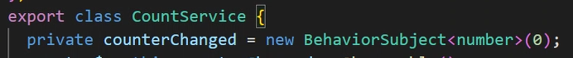

ל- subject יש גם next ו- subscribe (גם מאזין וגם מזין תוכן). רוצים לחשוף החוצה רק את ההאזנה ולכן משנמכים באמצעות asObservable. עדיף עם read only



כאן חושפים plus minus, ב- user עושים Login/out

להציג את הנתונים אפשר בכמה צורות.

אפשר להירשם באמצעות subscribe ולעדכן את השדה.  
אבל אז חייבים unsubscribe.

מקבלים את ה- newCount.  
כדי לקבל את הערכים שאנחנו רוצים בזמן שאנחנו רוצים, משתמשים בצינורות – מיון, פילטור וכו' (כולם ב- rxjs/operators ומתערבים ב- event)  
קצת כמו linq ב- C#  
רק כשכאן יש אלמנט של זמן – debunceTime למשל

max – לא יפעל עד שלא יהיה complete  
גם order by

rxmarbles מציג אותם במבנה גולות

distinctUntilChange – רק אם צמודים

combineLatest – שני צינורות מידע, אחד מהטבלה ב- DB והשני מתיבת הטקסט  
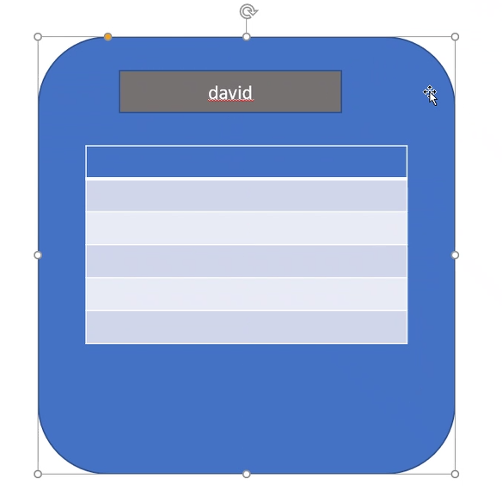

כל פעם משתמשים ב- latest

ה- subscription צריך להיות מועט בקוד כי עשינו קודם את כל הפעולות.

נניח דף שיש בו רשימת התראות, העשר החמות וגם כמה יש סה"כ.  
שלוש קומפוננטות שצריכות את רשימת ההתראות.  
נניח שמסמנים על התראה אחת טופל, שאר הרכיבים צריכים להתעדכן.  
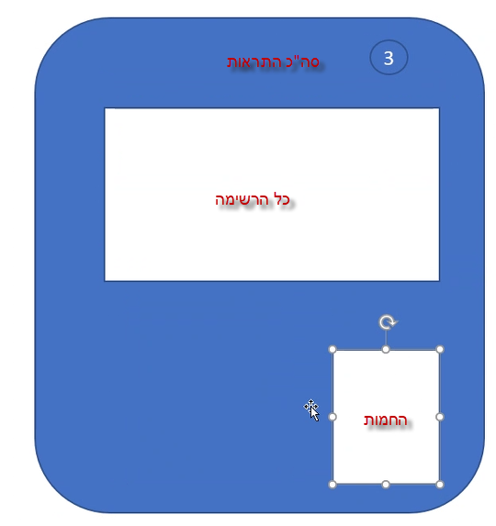

אם מעדכנים רק מלל, הכמות לא משתנה

אם הצינור מכיל מערך, בכל פעם שנכנס item נכנס מערך  
  
האידיאלי הוא שהעדכונים יעדכנו רק דלתאות



באתחול מביאים את הרשימה מה- DB  
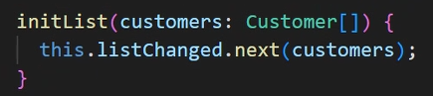

חשוב להבין שכל x כאן הוא מערך  
  
אם נשתמש ב- filter הוא יסנן מערכים  
אנחנו צריכים לסנן מתוך המערך ערכים:  


ככה יש לנו את כל הערכים הנדרשים למסך:  


הרשימה כולה, הפעילים והכמות

נצרוך בקומפוננטה  
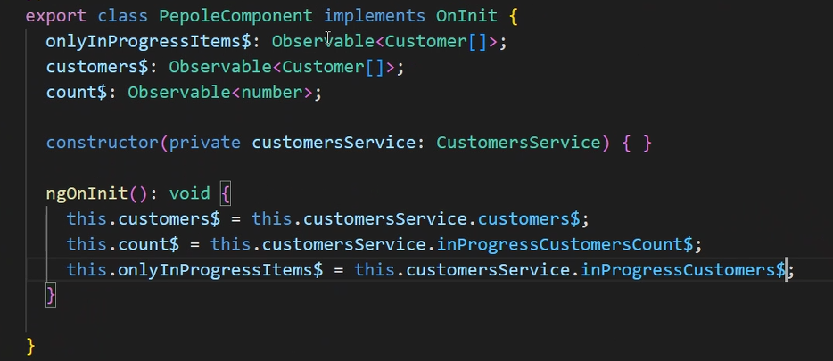

וב- UI  
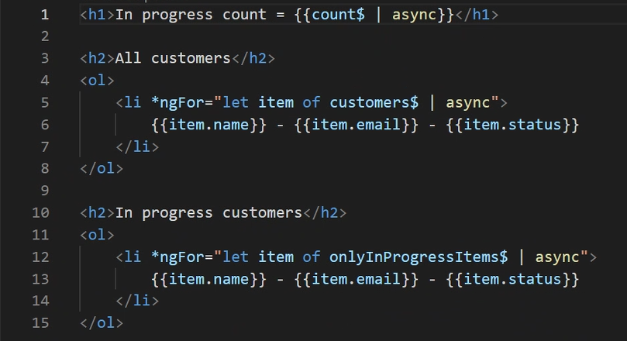

ה- async מביא את המידע שבתוך הצינור.  
אם הצינור מכיל אובייקט Customer, אחרי ה- Pipe מקבלים את ה- customer

נוסיף ל- service אפשרות למחיקה – מוחקים ומפיצים לבעלי העניין  
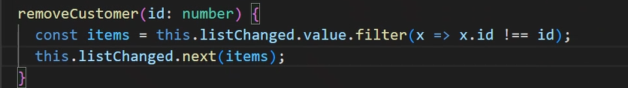

בקומפוננטה מפעילים:  
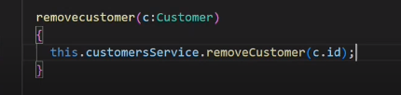

כשפונים לשרת מעדכנים אינדיקציית isBusy באמצעות subject  


היכרות עם rxjs params באמצעות rxjs fruits

from הופך ל- items ולא מערך

const fruits = from(['apple','banana'])

* distinct – קח רק ערכים ייחודיים
* take(2) – השתמש רק בשניים (מתוך סך מה שעובר בצינור)
* filter – סנן
* map – בצע מניפולציה, למשל שטיפת הפרי לפני השימוש
* שרשור אופרטורים מבוצע באמצעות פסיק ביניהם, למשל

fruits.pipe(

    filter(fruit => !fruit.startsWith("old")),

    map(fruit => {

        if (fruit.startsWith('dirty')) {

            return fruit.substring(6, fruit.length)

        }

        else {

            return fruit;

        }

    }),

    take(2)

).subscribe(fruit => toConveyorBelt(fruit));

* distinctUntilChanged – מנע משניים זהים מלהופיע על הרצף האחד אחרי השני
* skip(2) – דלג על שני הראשונים
* merge – מאחד שני צינורות, לפני ה- pipe קודם מאחדים צינורות

merge(

    apples,

    bananas

).pipe(

    filter(fruit => !fruit.includes('old'))

).subscribe(fruit => toConveyorBelt(fruit));

* takeLast(3) קח את שלושת האחרונים
* skipLast(2) דלג על שני האחרונים
* zip – בצע merge כשאתה לוקח בכל פעם מ- pipe אחר, למשל אם עושים zip לתפוחים ובננות, בצינור יעבור בכל פעם אובייקט של תפוח עם בננה

zip(apples, bananas).pipe(

    concatMap(([apple, banana]) => [apple, banana])

).subscribe(fruit => toConveyorBelt(fruit));

* repeat(3) – יחזיר את התוכן שלוש פעמים

### שדה חיפוש

כרגע יצרנו inputChanged כ- subject  


כשהוא משתנה נעביר אותו בשני צינורות  
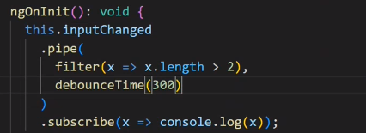  
ה- filter אומר לו לא לצאת לשרת אם הוקלד רק תו אחד

נרצה לחפש בתוצאות מהשרת, כלומר שתוצאות החיפוש תהיינה תלויות גם בצינור מהשרת וגם בצינור משדה החיפוש.

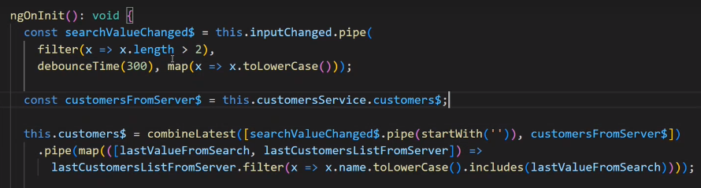

ב- Angular בקשת http מחזירה observable

**קוד שמייצר באגים:**

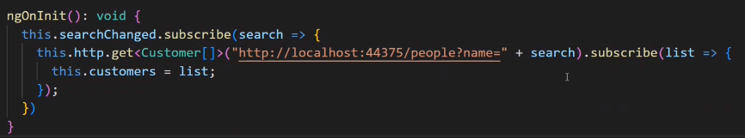

**אסור subscribe בתוך subscribe!**

ב- combineLatest שתי הפעולות מתרחשות. כאן צריכים להתנות אחת באחרת, כשמישהו מזין אז יוצאים לשרת.

אם יוצאים לשרת פעמיים, לא בטוח שהתשובות תחזורנה באותו הסדר, למשל כשממקדים את השליפה.

כדי להימנע מ- observable של observable משתמשים ב- switchMap  
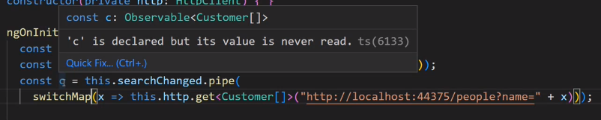

כשמילת החיפוש משתנה, יוצאים לחפש איתה ומה שוחזר זה רשימת הלקוחות:  
  
וכשהוא מזהה שהוא מוציא בקשה נוספת לפני שהקודמת חזרה הוא מקנסל אותה

בלי subscribe לא יוצאים  
עם unsubscribe מקנסלים

קומפוננטה ראקטיבית – לא יוזמת קבלת מידע (מבקשת שיעדכנו אותה כשמשתנה משהו)

### משימה

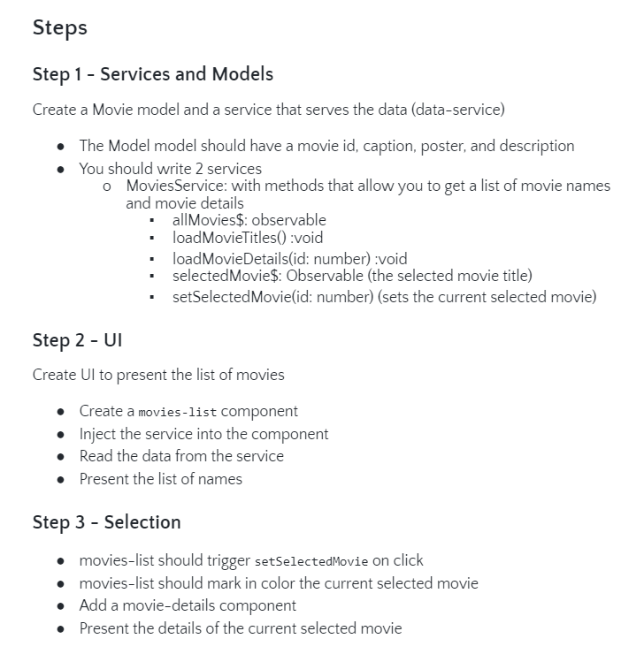

## שיעור 5

05.10.2022

[קישור לחלק 1](https://partnergsm-my.sharepoint.com/personal/akosto_partnergsm_co_il/_layouts/15/stream.aspx?id=%2Fpersonal%2Fakosto%5Fpartnergsm%5Fco%5Fil%2FDocuments%2FRecordings%2F%D7%A7%D7%95%D7%A8%D7%A1%20%D7%90%D7%A0%D7%92%D7%95%D7%9C%D7%A8%20%2D%20Teams%20meeting%2D20221019%5F090623%2DMeeting%20Recording%2Emp4&ga=1)

[קישור לחלק 2](https://partnergsm-my.sharepoint.com/personal/akosto_partnergsm_co_il/_layouts/15/stream.aspx?id=%2Fpersonal%2Fakosto%5Fpartnergsm%5Fco%5Fil%2FDocuments%2FRecordings%2F%D7%A7%D7%95%D7%A8%D7%A1%20%D7%90%D7%A0%D7%92%D7%95%D7%9C%D7%A8%20%2D%20Teams%20meeting%2D20221019%5F140237%2DMeeting%20Recording%2Emp4&ga=1)

### שירות state

נרצה שכל הפעולות מול השרת תתבצענה מה- service.

בנוסף service אחד ישמור על כל הרשומות והוא זה שיפנה ל- API Service.  
הוא מחזיק את ה- state של המערכת.

ה- API Service טיפש  
בשל ה- state אין קריאות API

ב- State יש public observables שפנימית הם behavioral subjects

הערה: אפשר ליצור רשימת ערכים כך:

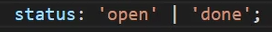

הערה: עברנו מ- callback ל- promise ל- observable

במקום  
  
עוברים עם observable

of הופכת אובייקט ל- observable, דוחפת אותו לצינור  
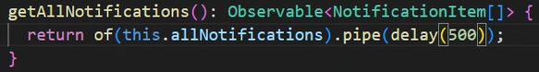

אם חושפים subject מישהו מבחוץ יכול להפיץ אותו (עם next, complete, error(  
לכן משנמכים ל- observable אותו ואז אפשר piping או subscription

קבלת ה- count של הרשימה  


את הרשימה טענו ב- app modules כי רלוונטי רוחבית

קבלת הרשימה של אלה שהסתיימו  


אבל זה יהיה שימושי בעוד קומפוננטות ולכן ייכנס ל- service  
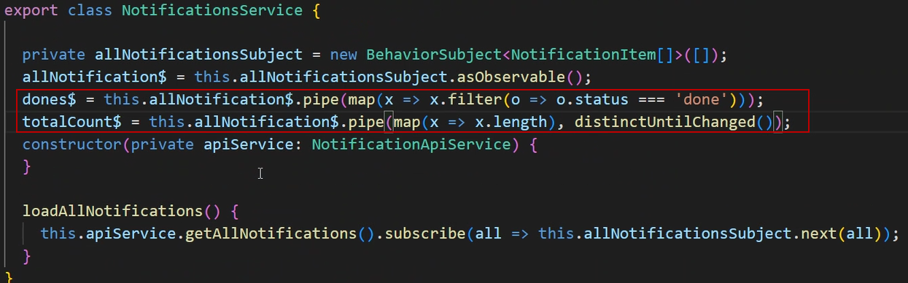  
חבל לחשב מחדש, כשרשימה משתנה יש לשנות גם את ה- done

מחיקה  
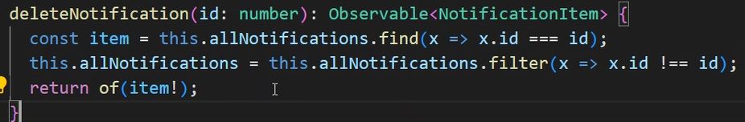

ואז ב- state service  
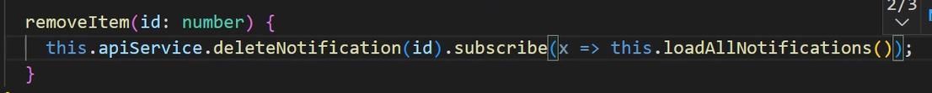

### Forms

עד כה One way data binding מה שב- ts הוצג ב- html

נרמה בטפסים Two way data binding אבל גורם לבעיות (ngModel).

1. לעתים שדה מסוים משפיע על שדות אחרים  
   ייתכן ששינוי השדה שגרר שינוי באובייקט יגרור שינוי במקומות נוספים  
   במערכות זה פחות מתאים
2. חיבור אובייקט ל- UI לא נכון משום שיש חוסרים  
   property באובייקט הוא לא שדה בטופס  
   על הראשון יודעים רק type  
   על השני יש למשל
   * disable/enable שזו לוגיקה ולא רק נראות, יש חוק שגורם לזה
   * יש שדות readonly (מילאת פעם אחת ואי אפשר יותר)
   * יש צורך לאפשר להתחרט ולחזור לאפשרות הקודמות
   * לשדות בטופס יש ולידציות
   * ידיעה מתי הוא changed (השדה וגם הטופס)

לא מעניין אותנו דרך התצוגה, יש חוקיות שצריך ליישם, בכל control, בלי להתחשב ב- UI (אפשר להחליף למשל input ב- textarea, שינוי UI ללא מאמץ, מבלי להתחשב בסוג ה- event של ה- control, בכל דרך ה- form control)  
מנסים לנתק את הפונקציונאליות מה- UI

לכן Angular יצרה form control. כאן מותר two way data binding.  
לכל שדה מציירים כזה, עם החוקיות.

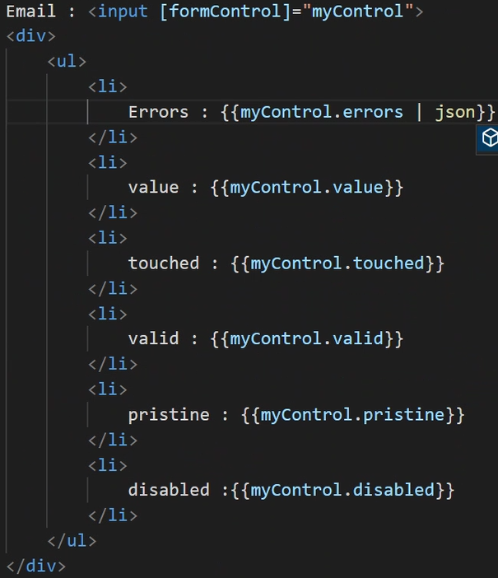

pristine – לא השתנה מהרגע שנוצר

valueChanges הוא observable  
לכן יש למשל debounce אל תחזיר את ה- event עד שעברה חצי דקות

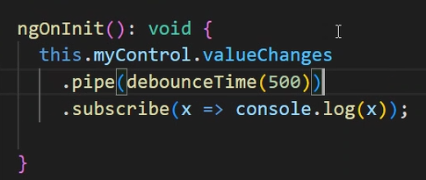

#### Form Group

אוסף של Form Controls.  
כל שדה פרימיטיבי מתורגם ל- Control  
ומורכב הוא Group.

שם פרטי לדוגמה הוא Control  
כתובת היא group  
form array בר שינוי – כמו רשימת תחביבים (רשימה של form control), כתובות (רשימה של form group)

ה- control וה- form משמשים את אותו ה- interface

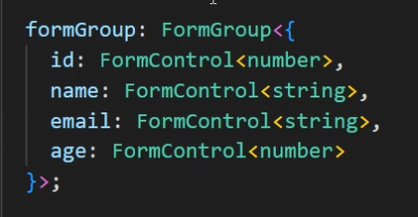

#### Form Builder

record חדש בגרסה 14

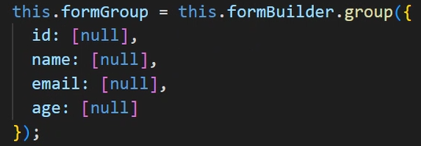

patchValue – עובר שדה שדה ואם יש התאמה, ממלא אותו  
(setValue יזרוק שגיאה אם לא ימצא)

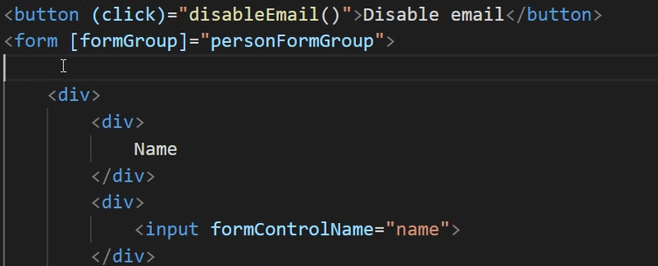

button בטופס הוא submit אוטומאטית

הצגת השגיאות ברמת השדה  
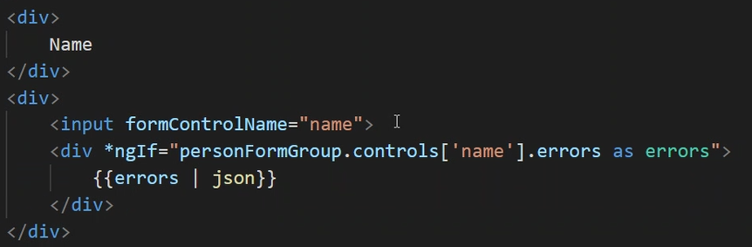

#### custom validations

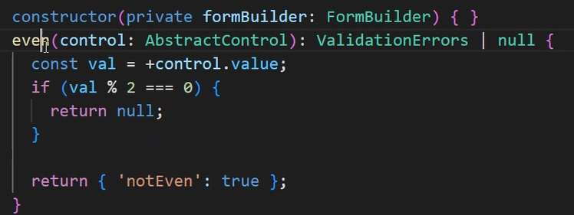

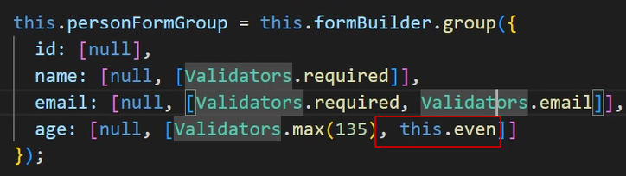

בכל שינוי של בשדה תופעל הולידציה

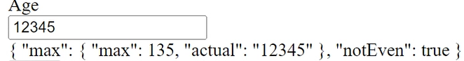

#### שמירה אוטומאטית

(של draft, כשעוד לא ולידי, ב- storage)

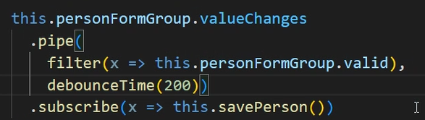

#### אובייקט ב- group

 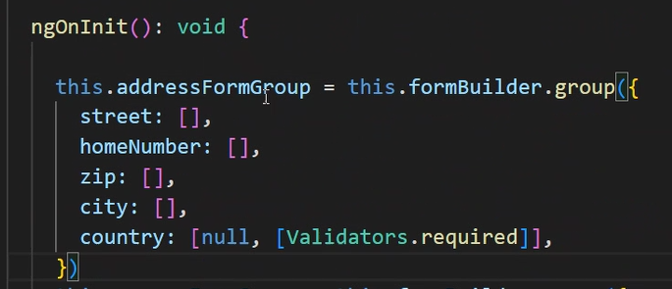

מייצרים formGroup ומאתחלים עם formBuilder

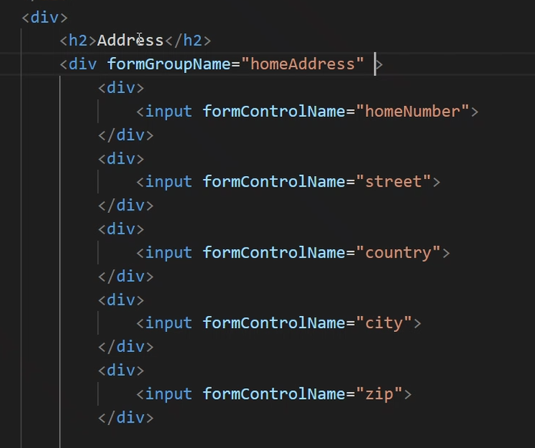

ה- patchValue ממלא בערכים לפי מה שהגיע מה- DB

גם ל- group וגם ל- control יש valuesChanges, ניתן להירשם אליו כי הוא observable

את אותה ההיררכיה מייצרים ב- html

#### תרגול

* יצירת טופס
  + ת"ז – עם custom validation (אפילו רק 9 ספרות עם regular expression)
  + יעד – רשימה של מדינות
  + החל מ
  + ועד – חייב להיות גדול מ"החל מ"
  + סיסמה
  + אישור סיסמה – חייב להיות זהה לסיסמה
  + מאשר את התקנון - checkbox
* הכל שדות חובה
* אין לאפשר שליחה עד שהכל ולידי

#### פתרון

הבעיה ב- Angular בשדות בעלי תלות כי הולידציה רצה ברמת השדה, ואם שינינו סיסמה 1 צריך לבדוק את שתיהן

פתרון 1: ניתן לבצע ולידציה גם ברמת הטופס

פועלת בשינוי כל שדה  
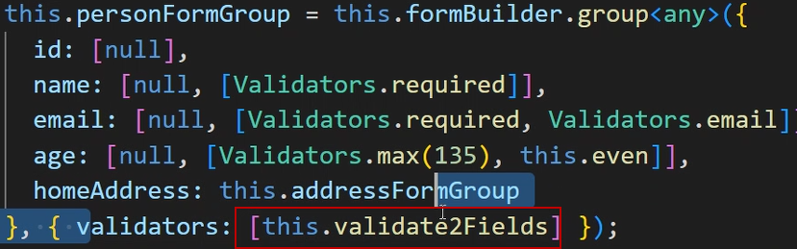  
אם שדה לא תקין, הטופס לא תקין  
אבל ה- errors לא מכילים אגריגציה של הבנים

פתרון 2: הוספה והסרה דינאמית של ולידציות

פחות אידיאלי ויותר מסובך, דורש תחזוקה

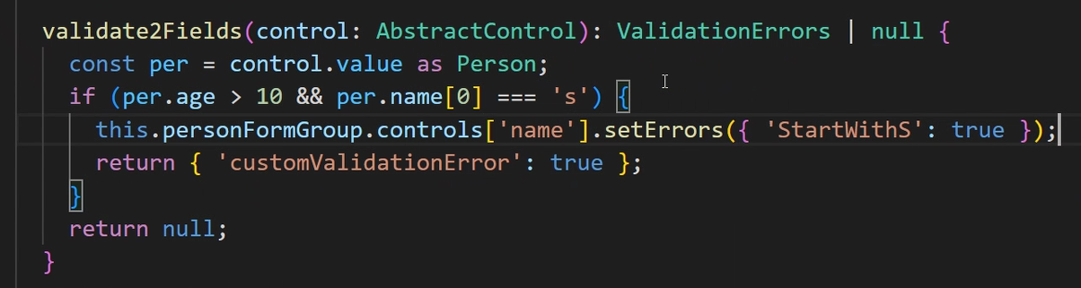  
ואז צריך גם לזכור לנקות

הערה:



זה לא אפשרי, יש שגיאת ריצה

  
מנסה לקרוא ממשהו שהוא null, במקרה הזה: this

מי שמפעיל את הפונקציה הזו הוא Angular  
this ב- JS הוא מי שמפעיל  
אנחנו נתנו ל- Angular pointer לפונקציה

  
כאן עובד כי x הפעיל את print ויש לו name

  
כאן רק שומרים את הכתובת בזיכרון

ב- c# ה- this הוא תמיד ה- instance

פותרים באמצעות arrow function  
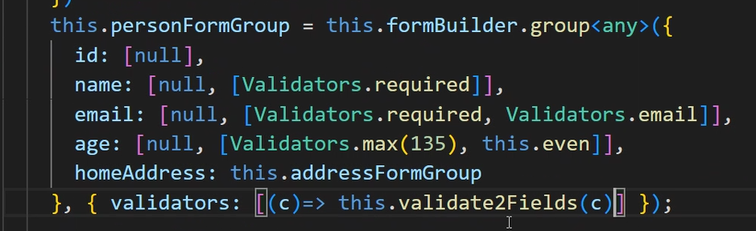

ככה הוא מסמן גם שהשדה לא תקין וגם הטופס

Angular מוסיפה class-ים: dirty/invalid/touched

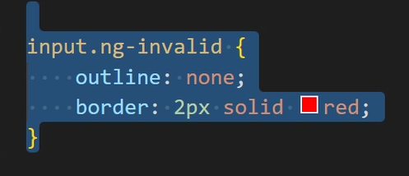

שמירה:

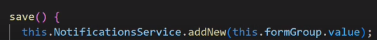

### Routing

קיימת פקודה מיוחדת שמסמנת לדפדפן שהניווט הוא סימניה בלבד ולא יוציא בקשת navigation  
נעזרים בזה כדי להגדיר את הקומפוננטות שנכנסות ל- router-outlet  
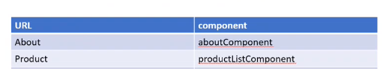

בכל פעם מפעיל destroy על הדף הקודם ו- init על הדף הבא

כשמוסיפים את ה- Router ל- app.module הוא דורש רשימת חוקים. על מנת שלא לזבל את הקובץ, את רשימת החוקים מגדירים ב- app-module-routing

בזמן פיתוח כדאי שלא להגדיר ניתוב ברירת מחדל (path: **) על מנת שנעלה על שגיאות בקלות

אפשר להוסיף marquee ולראות שה- a href מבוצע refresh מלא  
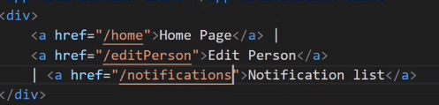

ב- console נראה שהכל נטען מאפס, angular, html, body, הכל  
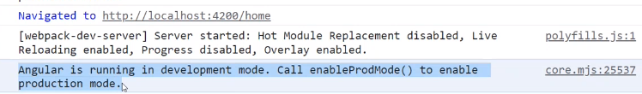

לכן משתמשים ב- routerLink  
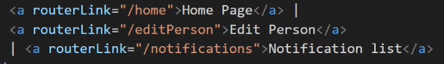

מה שמעל ומתחת ל- outlet קבוע

אפשר לתת css ייחודי ל- routerLinkActive  
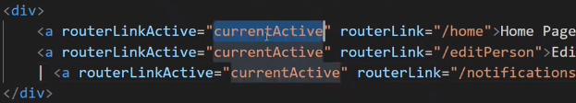

בגרסאות מתקדמות ניתן להוסיף routerLink לא רק על a, אלא גם למשל על button

בקוד הניווט מתבצע באמצעות הזרקת router והפעלת navigate על מערך  
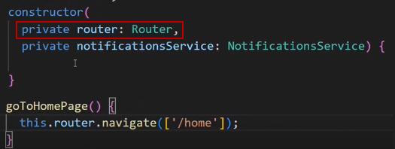

הערה: הוספה למערך קיים בשינוי id  
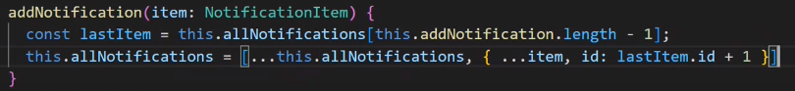

ב- useHash = true (ב- imports שב- app-module) הוא מחפש ב- URL מהסולמית קדימה

#### הוספת פרמטר

  


את ה- current link information מקבלים מ  
  
וניגשים כך לפרמטר שהגדרנו  


מתי עדיף להעביר ב- URL?

היתרון שזה גלוי – אפשר לשתף את הקישור (ואז אפשר להעביר קישור מדויק, לשמור במועדפים וכו')

במצב של edit באדמיניסטרציה – פחות   
אפשר במקום זאת לשמור את ה- selected ב- service  
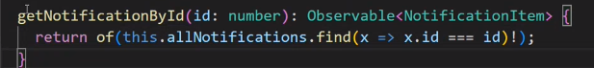

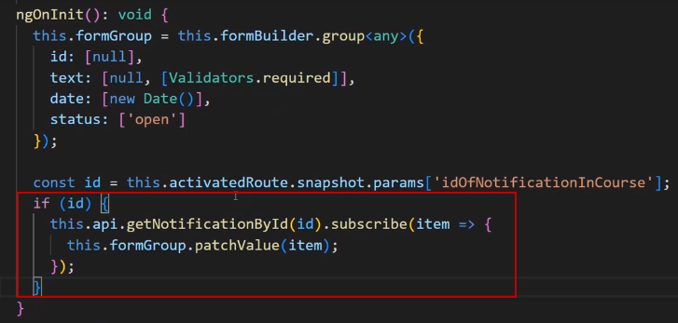

עדיף להגדיר mode ולפעול על פיו

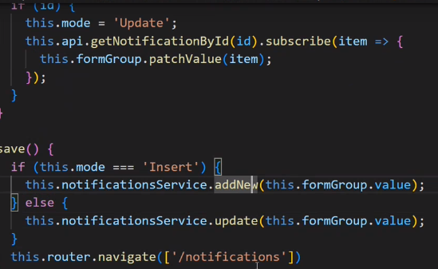

ואז מגדירים את ה- update

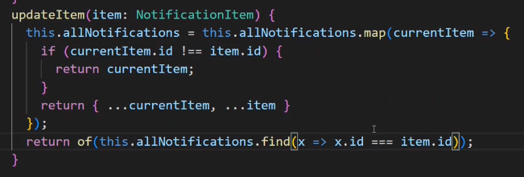

הערה: לא לשכוח להמיר למספר באמצעות תחילית +

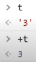

# dotnet

## שיעור 6

26.10.2022

[קישור לחלק 1](https://partnergsm-my.sharepoint.com/personal/mgabay_partnergsm_co_il/_layouts/15/stream.aspx?id=%2Fpersonal%2Fmgabay%5Fpartnergsm%5Fco%5Fil%2FDocuments%2FRecordings%2F%D7%A7%D7%95%D7%A8%D7%A1%20%D7%90%D7%A0%D7%92%D7%95%D7%9C%D7%A8%20%2D%20Teams%20meeting%2D20221026%5F093125%2DMeeting%20Recording%2Emp4&ga=1)

[קישור לחלק 2](https://partnergsm-my.sharepoint.com/personal/mgabay_partnergsm_co_il/_layouts/15/stream.aspx?id=%2Fpersonal%2Fmgabay%5Fpartnergsm%5Fco%5Fil%2FDocuments%2FRecordings%2F%D7%A7%D7%95%D7%A8%D7%A1%20%D7%90%D7%A0%D7%92%D7%95%D7%9C%D7%A8%20%2D%20Teams%20meeting%2D20221026%5F133701%2DMeeting%20Recording%2Emp4&ga=1)

4.8.3 הוא ה- DOT NET FRAMEWORK האחרון לפני שהחליטו

Active Data Object – תקשורת מול Database (יש לכל סוג DB משלו)

סוגי הורדה:  
SDK – לפתח  
Runtime – להריץ

כל הגרסאות האי זוגיות של dot net מיועדות לתמיכה קצרה (שנה) ואז צריך לעבור לגרסה הבאה עם long term support

community version מיועד ללמידה, לא דורש רישיון

אפשר להריץ עם פקודות כמו ה- cli של Angular: (בערך 37 דקות)  
dotnet new webapi  
dotnet build  
dotnet run

כשמקמפלים עם windows מקבלים גם exe  
אבל גם dll  
אי אפשר להריץ את ה- dll ישירות, אבל  
dotnet console.dll ואז אפשר להריץ על גם על לינוקס

לעבוד עם Visual Studio 2022  
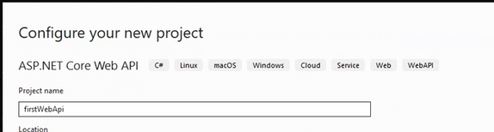

asp.net זה השם של Microsoft לצד השרת

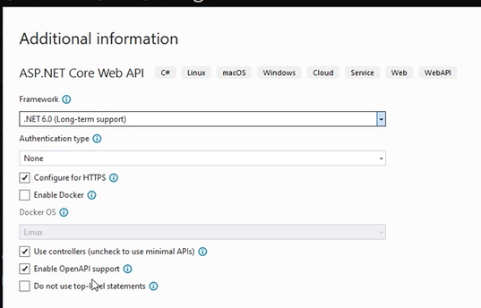  
Enable OpenAPI support – מאפשר swagger

אם לא עובד ב- CLI אפשר לעבור ל- VS ולהיפך

נוצר שירות, שתומך בארבע פעולות שונות (הוספה, מחיקה, הבאה ועדכון)

גם כאן אין קשר בין ה- URL להיררכיה בפרויקט, כמו ב- Angular

עד כה לא ניתן היה לכתוב קוד שלא בתוך מתודה  
ב- Program.cs זה כאילו כתבנו ב- program main, השורה הראשונה var builder תרוץ.  
ייתכן רק קובץ אחד בפרויקט. בלי namespace, class...

אפשר להשתמש בה ב- await והיא כאילו חתומה ב- async

כל ה- usings הם built int  
ל- using אין משמעות של ביצועים, רק נותן shortcut  
(חובה reference לפניו)

אם נוצר לנו כשמוסיפים משהו, נוסיף אותו לקובץ GlobalUsing שתקף גלובלית לכל הקבצים  


הוא בכל מקרה מייצר אחד לכל הדיפולטים  
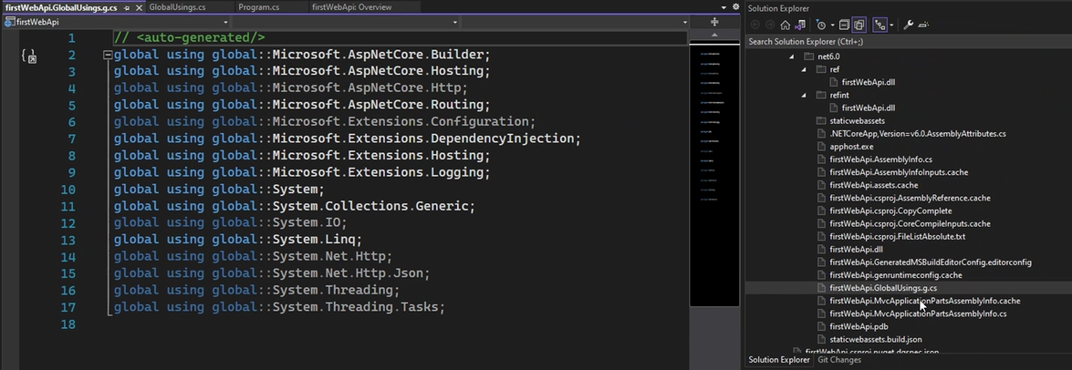

#### הבדלים ביחס ל- DOT NET FRAMEWORK

* program.cs
* קובץ קונפיגורציה שנכתב בפורמט XML והשתנה בין סביבות  
  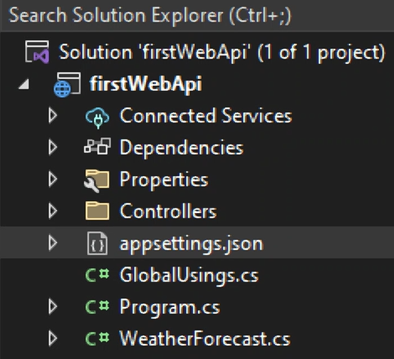  
  appsettings.json מחליף אותו, רזה יותר, ואפשר להחזיק אחד לכל סביבה  
  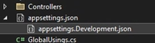  
  כשמגדירים connection string לא צריך key ו- value  
  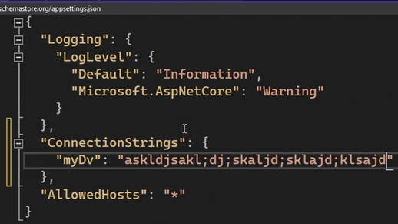  
  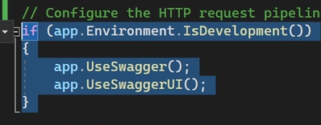
* אין עוד references  
  בקומפילציה היה מועתק ליד ה- exe והוא היה משתמש בו  
  (יש dll, חייבים אותו כדי לרוץ)  
  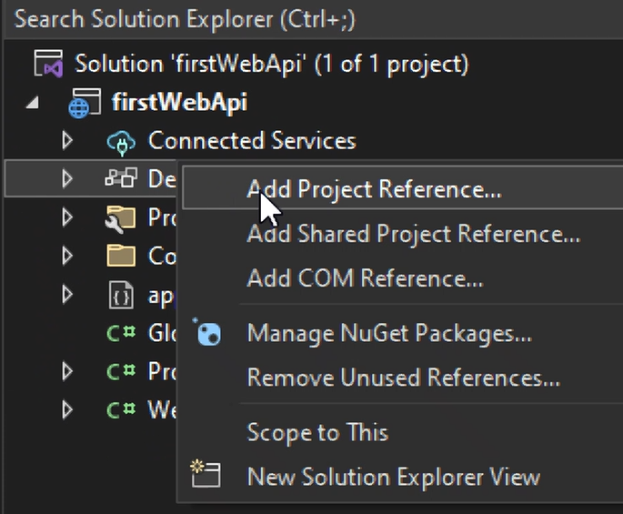  
  יש חוק מה נכנס ל- repository (source control) ומה לא  
  הוא צריך להכיל רק טקסטים שאנחנו כתבנו (cs, html, ts, css).

שרת ה- build צריך להתקין את ה- dependencies, לעשות pool, לקבל את ה- source, להריץ קומפילציה ב- debug, להריץ ב- build ואז להעתיק לשרת  
אבל אז מקבלים שחסרים קבצים בנתיבים שונים. לפעמים אין את ה- dll הנכון.  
אנחנו רוצים שהקוד ירוץ כאילו שהוא על המחשב שלנו.

כשמתקינים dot net framework הוא מתקין המון חבילות שלא משתמשים בהן בהכרח.  
כשמתקינים dot net הוא מגיע ערום. מתקינים עם nuget.

מבצעים pull ואח"כ restore כמו npm install בלי כלום, מתסכל ב- csproj ומתקין  
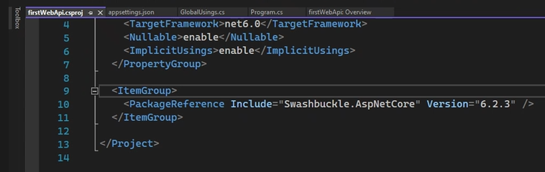

אם רוצים להוריד משהו מחפשים בגוגל וכתוב איך להוריד  
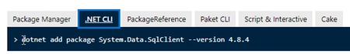  
או שהולכים ל- nuget manager  
ואז זה נכנס ל- csproj

לא עושים push ל- binaries לעולם

אפשר להפוך ל- package  
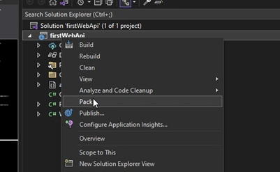  
אם לא ניתן להתקין nuget server פנימי, אפשר לתת פה הפניה לתיקיית רשת שיש אליה גישה, והוא לוקח את הנוגטים משם  
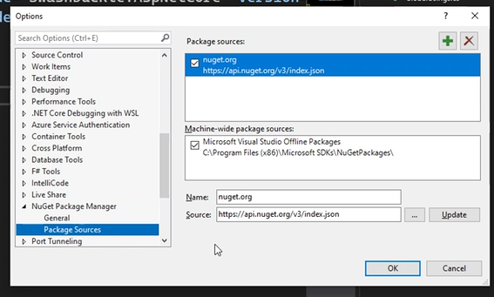  
ככה יודעים שהקוד עובד לא רק על המחשב שלנו

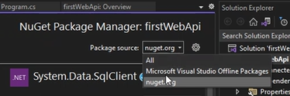

* תאריכים מגיעים בפורמט סטנדרטים

#### הגדרת proxy ל- nuget

nuget.exe config -set http_proxy=http://websensevip.partnergsm.co.il:8080

nuget.exe config -set http_proxy.user=partnergsm\myUserName

nuget.exe config -set http_proxy.password=mySuperSecretPassword

יש שני חלקים, עד שורה 11



אחרי בניית התשתיות מתחילים עם בניית האפליקציה

#### בניית האפליקציה

בקשה לשאת בהלוך ובחזור עוברת כמה middlewares

delegate – מצביעה לפונקציה

  
מכיוון שעובדים עם tasks צריך async/await  
אם נגלוש ל- URL נראה את הטקסט הזה

ה- postman מדמה client

בונים שכבות שהבקשה עוברת דרכן  
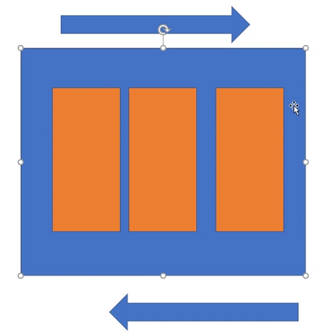  
ה- middleware שלנו כותב my app בלי להתייחס לסוג הבקשה או ל- URL

נוסיף עוד MW  
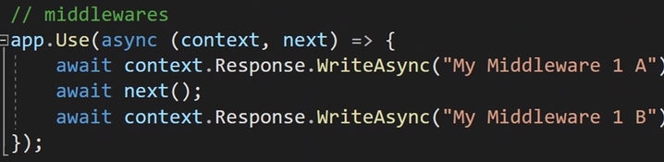

ההבדל בין run ל- use, ש- run אומר שהוא האחרון

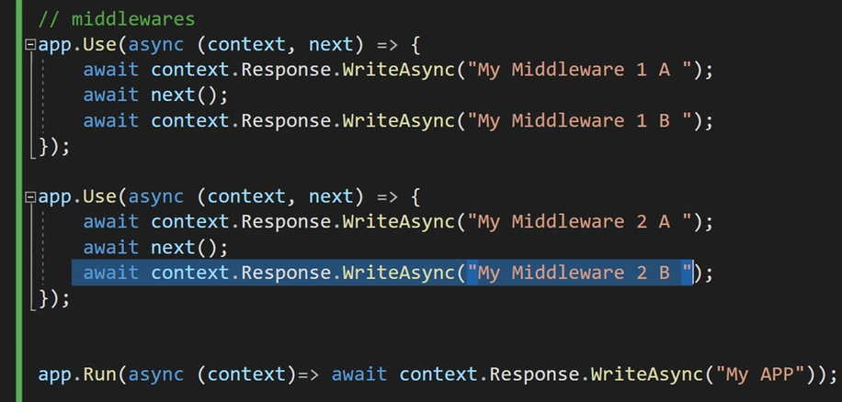  


MW עובדים כמו רשימה מקושרת, אומרים לו מי הבא להפעלה

next – עבור ל- MW הבא (ואנחנו לא יודעים מיהו, עובר בפרמטר)  
כשהבא מסתיים הוא יחזור

ה- next של השני הוא ה- run

דוגמה ל- MW – authentication, בדיקה אם המשתמש מורשה

wwwroot – תיקיה שמכילה קבצים להורדה, תיקיית ברירת המחדל  
נוסיף MW שמעביר קבצים סטטיים app.UseStaticFiles()  
אם הקובץ קיים, ימשוך אותו ויעצור  
אם הקובץ לא קיים, הוא יפעיל את ה- MW הבאים

UseSwagger בונה את ה- swagger

UseHttpRedirection מעביר בקשות http ל- https שהוא יותר מאובטח

UseAuthorization מאפשר לממש authorization

UseDefaultFiles – שאם אין שילך לדפי ברירת המחדל, למשל index

UseDirectoryBrowser – אפשר לרוץ ב- IIS

UseHttpLogin – מתעד

UseCors – מחפש options

#### CORS

נניח שקוד partner.co.il מנסה לפנות ל- isracard.co.il  
הדפדפן בודק מול ישראכרט אם מותר שפרטנר יפנו אליהם  
הוא מבקש options, שמכיל 3 allow עבור הסטנדרטים

1. allow url (origin)
2. allow verbs (באיזה סוג בקשה)
3. allow header  
   עם אילו headers

אם אין התאמה באחד מהם הדפדפן מכשיל את הבקשה

#### איך הוא מגיע ל- controller?

באמצעות app.MapContollers().  
בגדול controller הוא חלק מ- MVC ולא מעולם ה- http.  
זה בהכחדה, ביניים בין ה- web forms למה שיש עכשיו.

זה מכריח אותנו לייבא את 

מעיפים את ה- controllers שנוצרו ויוצרים בתיקיית controllers אחד משלנו: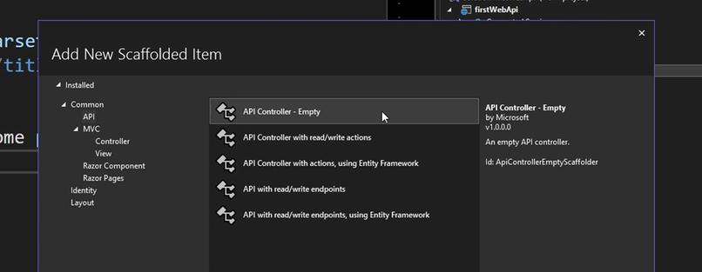

route – כדי להגיע אליו, זה הנתיב שיש לעבור, api/products  
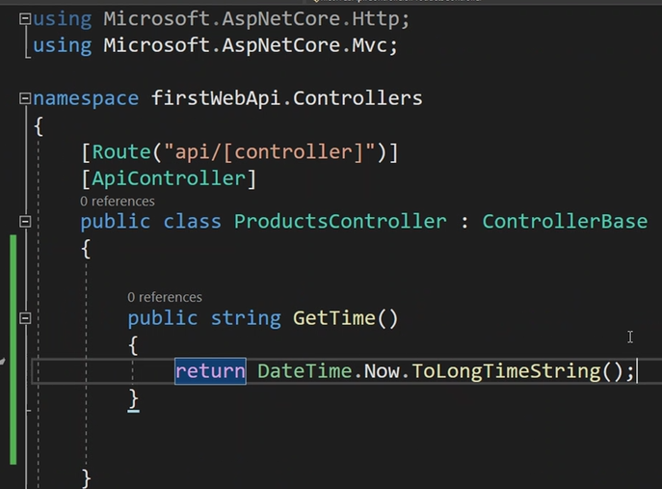

הפניה תהיה /api/products

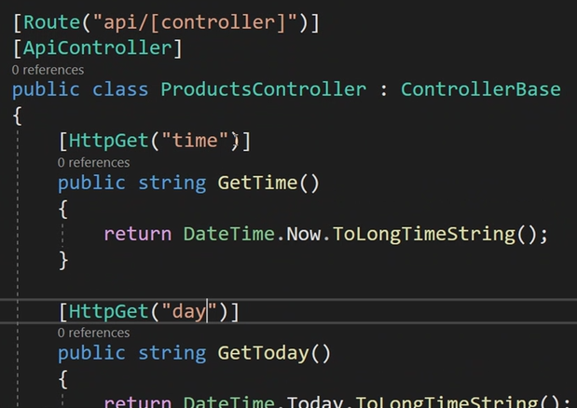

time הוא תוספת על api/products  
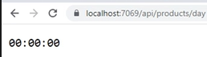

יש לתקן:

* יש להחזיר אובייקט ולא string
* לא מתאים לעולם ה- http

לכן נחזיר IActionResult (או ActionResult גנרי)

יש מוסכמות:

* מבקשים data ע"י get
* מעדכנים patch או Put (שדה באובייקט קיים)
* מוחקים עם delete
* response codes לפי משפחות  
  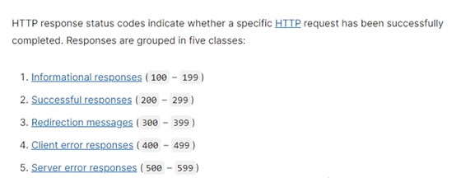

#### response codes

* 200-299 – תקין, מה שביקשת לעשות הצליח מקצה לקצה קומפלט  
  אין להחזיר success ובפנים לשים error
* 300 למיניהם – caching
* 400 - client לא בסדר
* 500 – server לא בסדר

null reference exception – לא 500, משהו לא נבדק וצריך להיבדק ב- if

  
הכל בסדר + מה מחזירים כשבסדר

עכשיו נרצה להחזיר לא string פרמיטיבי.

נייצר תיקיית models ונייצר בה classes של מודלי נתונים

אפשר לתת ; אחרי ה- namespace ואז זה ה- namespace עד סוף הקובץ ולא צריך אינדנטציות פנימיות

אובייקטים שעוברים סריליזציה, עוברים משרת ללקוח ולחזרה, ההמלצה לא לעבוד יותר עם class-ים. ב- server אי אפשר לעבוד עם interfaces, כי בניגוד ל- Angular, כאן לא מספיק כבר לבדוק שהוא עומד בסטנדרטיזציה.  
אם אובייקט מגיע מה- client נרצה שהם לא ישתנו, שנקבל כפי שה- client העביר אותם.

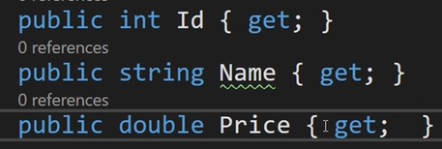  
מורידים את ה- set ואז זה readonly.  
אפשר לעשות השמה ב- constructor ואז כשיוצרים מופע, לא חייבים לכתוב new של איזה טיפוס כבר



הסיבות ל- constructor

1. מכריח לייצר מופע רק אם מספקים ערכים מסוימים
2. להזרקת תלויות

באובייקטים של product זה פחות מתאים

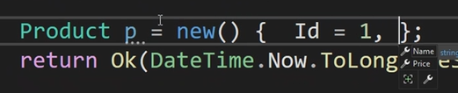

שדות private או readonly אי אפשר ככה לאתחל

Microsoft הוסיפה init וכך הא מאפשרת אתחול בשורות ההגדרה, ב- constructor וה- initializer



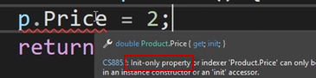  
ככה לא צריך constructor

הכי נוח להגדיר record:  


אם רוצים אובייקט עם שדה אחד שונה  
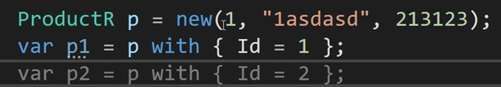

אם נשווה שני records עם ערכים שונים ונשווה, נקבל true  
הוא משווה בין כל השדות

DTO – Data Transfer Object: ההמלצה שיהיו records

מחזירים אותו  
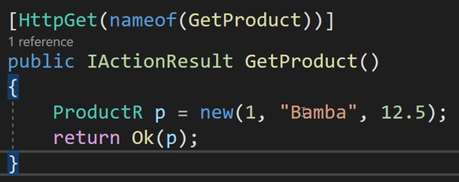

מקבלם אותו מסורלז ל- JSON  
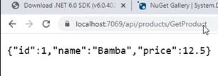

כדי ש- swagger ידע לומר מה חוזר נוסיף (אך מגיעים ומה מוחזר)  




ואז

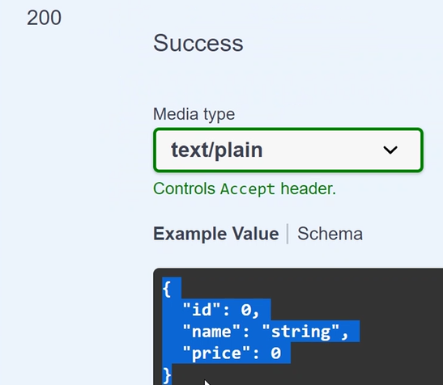

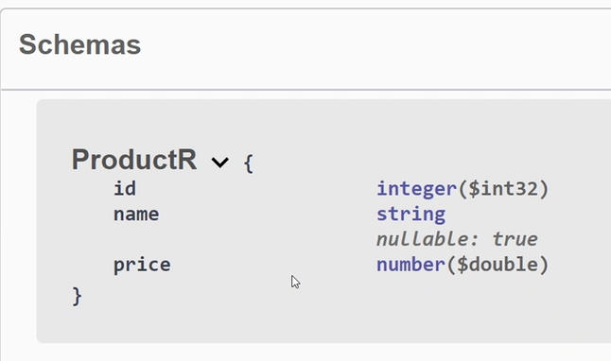

בשגיאה:  
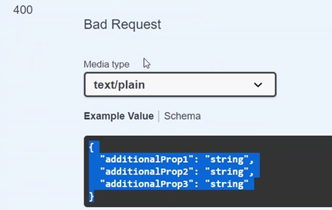

#### ההבדל בין get ל- post

ה- url תמיד נשאר  
url?param – אפשרי עדיין גם ב- post

השאלה אם המידע המהותי עובר ב- body, הוא לא יותר מאובטח כי מופיע ב- F12.  
רק https הופך ל- secure, שהבקשה עוזבת את המחשב מוצפנת כך שרק השרת יודע לפתוח.

לפי המסוכמות, ב- get מביאים מידע, ב- post מכניס (וכשיש הרבה מידע) ב- put נעדכן ב- delete מוחק

הסיבה להעביר פרמטרים ב- URL כדי שהלינק יהיה shareable  
מול API פחות רלוונטי

#### פרויקט חדש ב- 2019

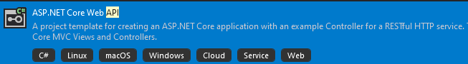

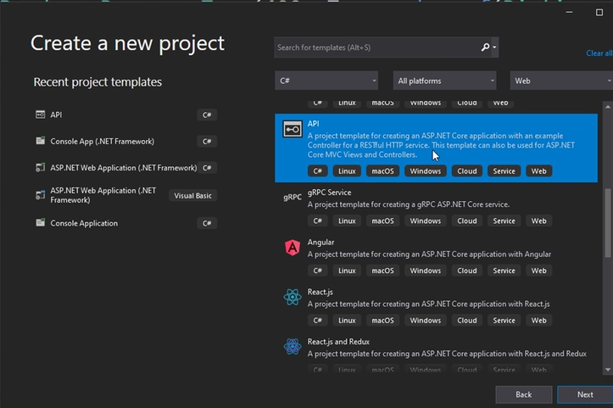  
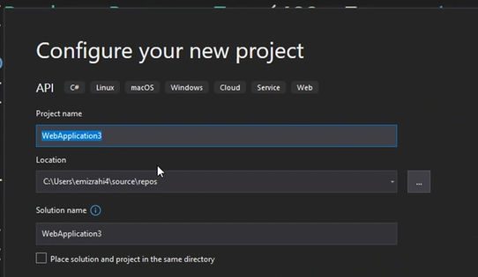

מוחקים את ה- default controllers!

#### משימה

לכתוב File Server:

* הלקוח מבצע פניה לשרת ל- /api/folders ולקבל את כל התיקיות מ- C:\
  + שם תיקיה
  + תהליך יצירה
* אפשר גם תיקיות של תיקיה ספציפית כך /api/folders?Dir=
* /api/files?Dir=
* לכל קובץ:
  + שם
  + גודל
  + תאריך יצירה
  + סיומת

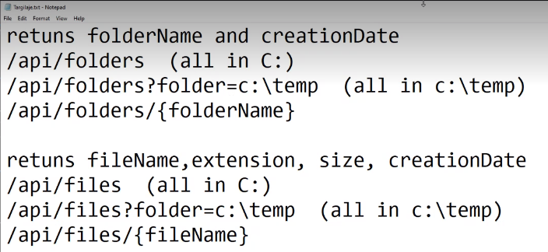

#### get all

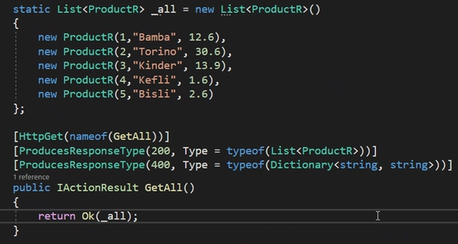

#### החזרה לפי id

שתי אופציות ל- URL (בהערות), הראשונה נכונה יותר

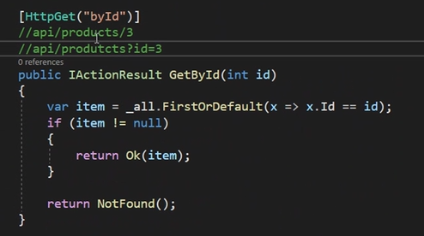

ה- querystring הוא מסימן השאלה

צריך לבחור מה יגיע ב- url ומה ב- params:

החלוקה צריכה להיות שאותו ה- URL בלי סימן השאלה חייב לעבוד, כי הפרמטרים הם אופציונאליים  
דוגמה:  
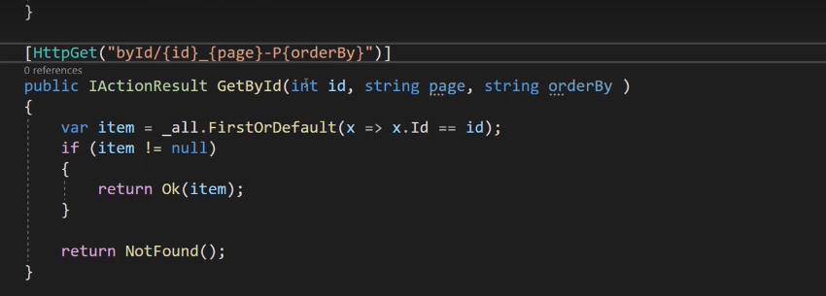

במקרה שלנו id מתוסף ל- url שמעלה  
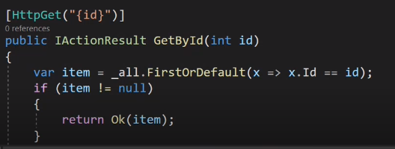

querystring מתאים למשל בחיפוש. הפרמטרים הם אופציונאליים ולכן הם לא חלק מה- URL. הם גם לא מופיעים כ- required ב- swagger.

ב- overload צריך לספק גם שינוי ב- URL  
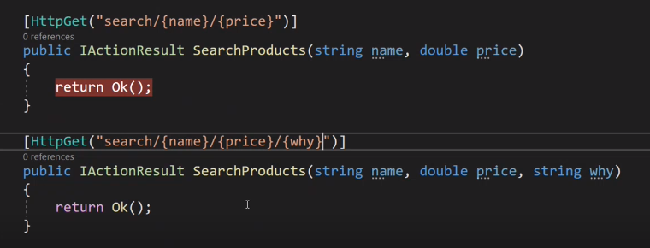

#### פתרון התרגיל

##### תיקיות

הוספת controller:  
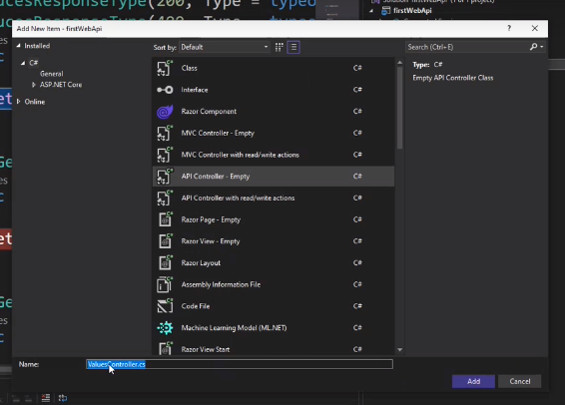

נוסיף בתוך io.cs את ה- record עבור ה- folder:  
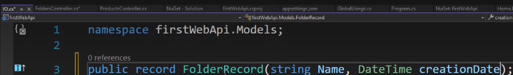

אם מגיעים ל- URL שלמעלה תופעל המתודה הזו:  
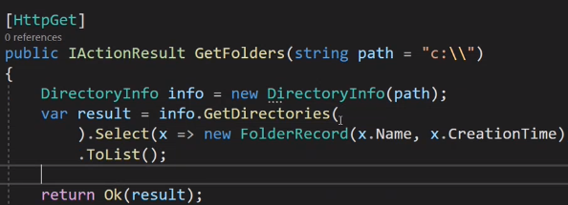

אם לא מעבירים שום פרמטר עבור path ב- swagger, מקבלים The path field is required. זאת מכיוון שהוגדר לו type string, והוא עשוי להיות לא מאותחל.  
לכן נגדיר  
  
וכך נסמן שהוא אכן אופציונאלי.  
int ו- double לא ניתן להגדיר כ- null, לעומת זאת string הוא אובייקט.  
במספר יש ל- NULL משמעות שונה, זה לא מצביע ריק, אלא ממש לומר שלבן אדם אין גיל, אין תאריך לידה. אין לו default. לכן אפשר להגדיר nullable גם על string.  
string ריק הוא לא null.

אם ה- email של המשתמש הוא חובה נגדיר את השדה כ- string  
בעוד שאם הוא לא חובה נגדיר string?

Select משמש למיפוי אובייקט אחד לאחר, כמו map ב- JS

נוסיף  
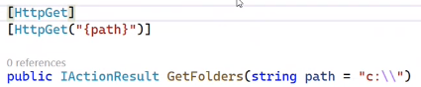  
כך נוסף ל- /api/Folders  
גם /api/Folders/{path}  
הראשון יקרא מה- URL (יחפש התאמה מדויקת ב- url ל- path) והשני יקרא מה- path שנעביר לו

##### קבצים

נגדיר Record עבור ה- File  


הקומפיילר לא מבין שהתיקייה בוודאות לא Null לכן נשתמש ב- !  
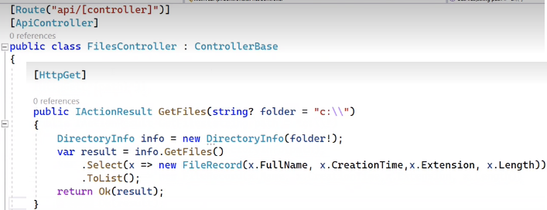

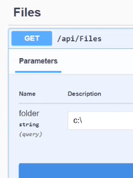

כדי לקבל קובץ בודד:

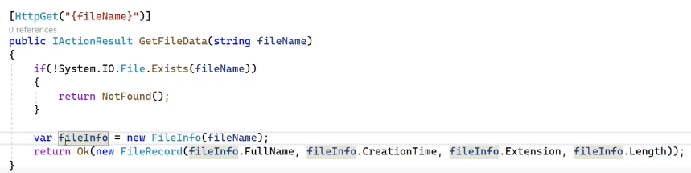

Edit -> Paste Special – מאפשר להפוך JSON ל- CLASS (מה שמעתיקים מה- swagger)

json2ts – ממיר לכיוון ה- client

ה- controller ה- entry point מהעולם החיצוני  
הוא ה- UI במבנה של DAL + BL + UI  
לכן צריך להיות רזה  
ללא לוגיקה עסקית  
מבלי היכרות של סוג ה- DB  
או של הלוגיקה שמביאה את המידע מה- repository

ב- AWS יש המון מוצרים, כל מוצר פרויקט אחר – ה- UI הוא אחד אבל ה- services אחרים. עדיף להימנע מריבוי פרויקטים.

#### מבנה התיקיות

* controllers
* models
* services
* contracts

ב- contracts נגדיר:

interface IIOService שמביא מידע על קבצים  
קודם חושבים מה שירות עושה, כותבים את ה- interface  
כרטיס למשל getInfo לפי ת"ז, ואח"כ מגדירים את האימפלמנטציה

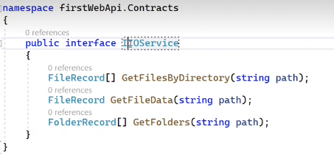

ואז ב- services מגדירים את האימפלמנטציה, class בשם RealIOService

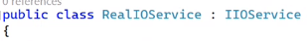

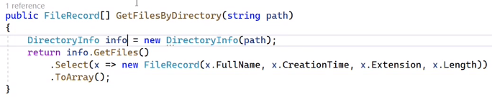

צורכים את זה ב- controller

new בעייתי, לא בטוח שצריך כמה Instances  


לכן נגדיר

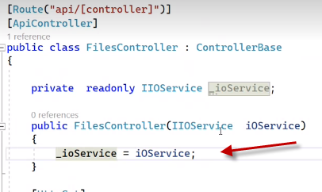

ב- Angular אין interface ממש כי יש לו קומפיילר של חתימות, c# הוא קומפיילר של סוגים

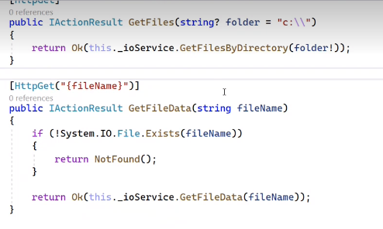

אבל לא מצליחים לייצר את ה- controller כי אין constructor ריק, רק כזה שמקבל פרמטרים

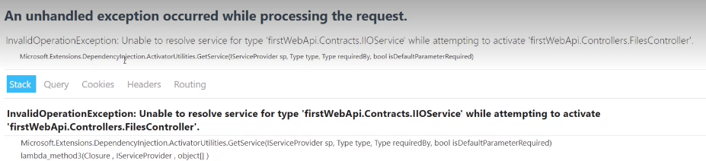

אחרי ה- builid פונים ל- controller של הזרקת התלויות

הולכים ל- program.cs לחלק שאחרי ה- build ובוחרים **אחד** מאלה:

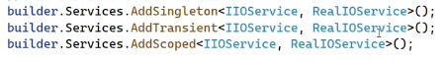  
מגדירים שכשמישהו מבקש את IIOService תן לו את RealIOService

* singleton – ייצר פעם ראשונה, בכל פעם שמישהו מבקש, אל תיצור חדש, תן את אותו האחד, שמור אותו בזיכרון
* transient – צור חדש תמיד כשמבקשים (הוא לא יודע מה זה session או client, ממש בכל בקשה)
* scoped – אם באותו http request ביקשו כמה פעמים, תן את אותו האחד (אפשר להפעיל את אותה בקשת http יותר מפעם אחת)

הנפוץ הוא scoped והוא גם best practice, הכי לא best practice – singleton, אם לא thread safe תהיה בעיה, המון בקשות. אין בעיה כי יש garbage collector ב- server side עובד

האפליקציות הן stateless, אין session

אפשר לכתוב fake service ואז בסוף להחליף שה- AddScoped יחליף את הפרמטר השני ב- service האמתי. זה מאפשר לעבוד עם ה- UI בלי ה- service.

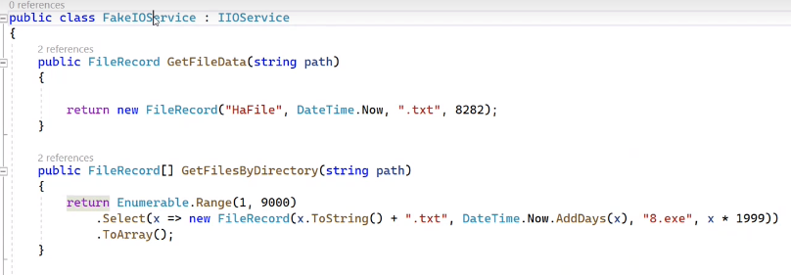

מתחילים בלקבוע שיהיה לוג, אח"כ משמישים את הלוג האמיתי במקום אחד, מטמיעים מה שרוצים. פשוט מממשים את ה- ILogger.

